МАЗМҰНЫ
КIРIСПЕ…………………………………………………………………..  1 Жүйелік бағдарламалау КУРСЫН ОҚЫТУДА КОМ-ПЬЮТЕРДІ ПАЙДАЛАНУДЫҢ АЛҒЫШАРТТАРЫ..........................  1.1 жүйелік бағдарламалау курсын оқытудың теориялық негiздерi.........................................................................  1.2 жүйелік бағдарламалау курсын оқытуда компьютердi пайдаланудың алғышарттары..............  1.3 жүйелік бағдарламалау курсын оқытуда компьютерлiк оқыту жүйелерiн пайдалану.................  1.4 жүйелік бағдарламалау курсының компьютерлiк оқыту жүйесінiң құрылымы..................  2 жүйелік бағдарламалау КУРСЫНЫҢ КОМПЬЮ-ТЕРЛіК ОҚЫТУ ЖҮЙЕСіН ДАЯРЛАУ ТЕХНОЛОГИЯСЫ............  2.1 Жүйелік бағдарламалау курсының компью-терлiк оқыту жүйесiн жасау негiздерi...............................  2.2 жүйелік бағдарламалау курсының компьютер-лiк оқыту жүйесiн оқу процесiнде пайдалану...........  2.3 Компьютерлiк жүйенi пайдалануға нұсқау.........................................................................................................  3 Экономикалық бөлім...................................................................  3.1 Жүйені құруға және енгізуге кеткен шығын есептеулері..............................................................................................  3.2 Экономикалық сферасының есептеулері................  4 БИЗНЕС-ЖОСПАР БӨЛІМІ...................................................................  ҚОРЫТЫНДЫ…………………………………………………............….  Түйін..............................................................................................................  ҚОСЫМША.......……………………………………………......………….  ПАЙДАЛАНЫЛҒАН ӘДЕБИЕТТЕР...................................................... | 6  8  8  16  22  25  38  38  54  58  63  63  65  67  72  74  75  82
КIРIСПЕ
Информатиканы оқыту әдiстемесiнде бiрiктiрiлген барлық әдiстемелiк педагогикалық бiлiмдер мен тәжiрибелер жиынтығынан “Жүйелік бағдарламалау” курсы бөлiнiп шығады. Бұл оқу пәнiнiң мазмұнында информатиканы оқыту әдiстемесiнiң жалпы теориялық негiздерi, типтiк техникалық құралдар жиыны және сонымен бiрге жоғары мектеп курсының нақты тақырыптарын оқыту әдiстемесi қарастырылды.
Жоғары оқу орындарында информатика мамандығының “Жүйелік бағдарламалау” курсы біраз программалық жабдықтарды қамтиды. Қазiргi кезде объекттіленген бағдарланған программалау орталарын көптеп дайындалуы және олардың түрлі нұсқаларының пайда болуы курс мазмұнының да, оны оқыту әдiстемесiнiң де өзгерiп отыруына әкелуде. Осының әсерiнен жүйелік бағдарламалау курсын оқытудың түрлi әдiстерi мен құралдары пайда болуда. Осындай әдiстердiң бiрi ретiнде, үйренушiнiң өз бетiмен жұмыс iстеуiне негiзделген компьютер көмегiмен оқыту әдiсiн алуға болады. Ал компьютерлiк оқыту жүйелерi компьютер көмегiмен оқытудың негiзгi құралы.
Уақыт өте келе бiлiм беру жүйесiн компьютерлендiрудiң ойдағыдай жүзеге асып келе жатқандығын практика көрсетiп келедi. Бұл мәселенi: компьютер, оның программалық қаматамасыз етiлуiнiң бiртiндеп жүзеге асырылуы, мамандардың дайындалу қарқыны, информатика пәнiнiң оқыту әдiстемесiнiң, оның iшiнде нақты курстарды оқытудың әдiстемесiнiң қалыптасып келе жатқандығынан байқауға болады.
Қазіргі кезде жүйелік бағдарламалау курсының түрлi компьютерлiк оқыту программалары бар. Мұндай программаларда бiлiм берудiң курс мазмұнын игеруде дағды мен ебдейлiктi қалыптастыруға қажеттi тапсырмалар, бақылау сұрақтары мен олардың жауаптары, студенттiң бiлiмi деңгейiн бағалау, т.с.с. мақсаттар ескерiлмей қалуда. Себебi олардың көпшiлiгi тек курс мазмұнын берумен ғана шектеледi.
Әрине, Бұл құралдардың барлығы бiрдей нашар деген пiкiрден аулақпыз. Дегенмен қазiргi кезде шығарылып жатқан компьютерлiк оқу құралдарының көпшiлiгi талаптарға сай келе бермейдi. Негiзiнде оқытудың компьютерлiк программалары дәстүрлi оқыту құралдарының тиiмдi жақтарын қамтып, оны жаңа сапалық көрсеткiштермен толықтыруы тиiс. Бұл компьютерлiк оқыту программаларын құруда ескерiлуi қажет негiзгi талаптардың бiрi. Сол себептi компьютерлiк оқыту жүйелерiн даярлау деңгейiн жетiлдiру қазiргi кездегi көкейкестi мәселелердiң бiрi болып алдыңғы кезекке шығады.
Жұмыстың мәселесi: жоғары оқу орындарында жүйелік бағдарламалау курсын оқытуда болашақ информатик мамандарды стандарт талаптарын сай етiп дайындау мақсатында курсты компьютер көмегiмен оқыту әдiстемесiн жасау.
Қазiргi кездегi көптеген зерттеулерге талдау жасай отырып, жүйелік бағдарламалау курсын оқыту әдiстемесiнiң ғылыми-теориялық тұрғыда негiзделгендiгiне сүйене отырып және болашақ информатик мамандарды стандарт талаптарына сай етiп даярлау мақсатында дипломдық жұмыс тақырыбын «Жүйелік бағдарламалау» пәнінен электронды оқулық құру» таңдап алдық.
Зерттеудiң мақсаты: Информатика пәнiнiң жүйелік бағдарламалау курсын компьютерлiк технология негiзiнде оқыту әдiстемесiн ұсыну.
Зерттеудiң обьектiсi: ретiнде жоғары оқу орындарында жүйелік бағдарламалау курсын оқыту процесi.

1 ЖҮЙЕЛІК БАҒДАРЛАМАЛАУ КУРСЫН ОҚЫТУДА КОМПЬЮТЕРДl ПАЙДАЛАНУДЫҢ АЛҒЫШАРТТАРЫ
1.1 ЖҮЙЕЛІК БАҒДАРЛАМАЛАУ курсын оқытудың теориялық негiздерi

Қазiргi әлемнiң ғылыми бейнесiнiң негiзгi сипаттамасы қоғамдағы және табиғаттағы информациялық процестер мен факторлардың фундаментальды ролiн мойындау болып табылады.
Бұл жағдай бiздiң ғасырдың басында әлемнiң бейнесiн жаңаша тұжырымдайтын идеяның тууына байланысты өзгере бастады. Мұндағы негiзгi мәселе ұйымдастырушылық немесе қазiргi айтылып жүргенiндей информациялық факторларға байланысты. Дәлiрек айтсақ алдыңғы кезекке жеке пәндер немесе құбылыстар ғана емес, олардың өзара байланысы мен өзара әсерлесу мәселесi қойылды. Бұл мәселемен айналысатын ғылым информатика деп аталды. Сонымен информатика – компьютердiң көмегiмен информацияны iздеу, сақтау, жинақтау, тарату, өлшеу мен өңдеудiң әдiсi, тәсiлдерi мен заңдылықтарын қарастыратын математикалық ғылым.
Қазiргi кезде информатиканың ықпалына көп сүйенетiн саланың бiрi халық ағарту жүйесi. Ал, жоғары оқу орындарында информатиканың проблемаларын қарастыратын сала кәсiби информатика деп аталады.
Кәсiби информатика информатика ғылымының бiр саласы ретiнде жоғары оқу орындарындағы оқу процесiнде пайдаланылатын компьютердi программалық, техникалық оқу-әдiстемелiк және ұйымдастырушылық жақтарынан қамтамасыз етудi зерттейтiн сала ретiнде анықталады.
Жоғары оқу орындарының информатикасын программалық қамтамасыз ету оқу орындарының информациялық, басқару және оқыту жүйелерiн қамтиды, оның құрамында осы жүйелердi жобалауға арналған сериялық құралдар бар.
Жоғары оқу орындары информатикасы психологиялық-педагогикалық қамтамасыз етiлуi тиiс. Ол өзiнiң маңыздылығы жағынан алғашқы орында қарастырылатын мәселеге жатады. Қазiргi компьютерлердiң жоғары оқу орындарындағы оқу-тәрбие процесiне енгiзiлуi компьютерлендiрудiң барлық проблемаларын шеше алмайтыны анық. Компьютердi пайдалану жағдайында оқу процесiн тиiмдi және өз мақсатына жете алатындай етiп ұйымдастыру үшiн бiрқатар педагогикалық, психологиялық проблемаларды шешу қажет. Осыған байланысты педагогиканың, психологияның және дидактиканың дәстүрлi қағидалары қосымша зерттеудi талап етедi. Бұл жерде оқытуды компьютерлендiрудiң екi түрлi негiзгi бағыты бар екенiн ескеру қажет, олар компьютер оқу объектiсi және компьютер оқу құралы ретiнде.
Компьютердi зерттеу объектiсi ретiнде алатын болсақ, жоғары оқу орындарында оның программалық қамсыздандырудың негiздерiн оқытатын “Жүйелік бағдарламалау” деп аталатын жаңа курс енгiзiлген. Енгiзiлген жаңа пән жаңадан дамып келе жатқан информатика ғылымының барлық мазмұнын қамти алмайды. Ол болашақ информатика мамандарының жоғары оқу орындарындағы басқа пәндердi оқуға қажеттi бiлiм, iскерлiк пен дағдылармен қаруландыруы тиiс.
Қазiргi кезде “Жүйелік бағдарламалау” курсына жоғары оқу орындарында 96 сағат бөлiнген және Қазақстан Республикасының “Бiлiм туралы” Заңының талаптарынa сәйкес курсты оқыту стандартына төмендегi мәселелер енгiзiлген:
- курс бойынша бiлiм беру мазмұнының минимумы;
- болашақ информатик мамандардың дайындық деңгейiне қойылатын талаптар;
- стандарттағы талаптардың орындалуын бағалау;
- бiлiм бағалау.
«Жүйелік бағдарламалау» курсын оқытудың мақсаттары:
- графика, математика, статистика бойынша қолданбалы программалар пакеттерiн ұсынудың маңызын, қасиеттерi мен мүмкiндiктерiн оқып бiлу;
- графиктердi, диаграммаларды, үлгiлердi, суреттердi, этикеткаларды еркiн мәтiнге не құжатқа енгiзу және дайын ортада оны құрып үйрену;
- графикалық бейнелердi құруға және модификациялауға мүмкiндiк беретiн инструментальдық құрылғыны қолдануды үйрету.
Курсты оқытудың мiндеттерi:
- берiлген графикалық және баспалық пакеттерге тән функцияларды оқып үйрену;
- ғылыми салада қолданбалы программалық ұқсас пакеттердiң мiндетi туралы түсiнiк қалыптастыру;
- web-беттердi бiрiктiретiн құрауыштардың негiзгi түсiнiктерi мен анықтамалары туралы түсiнiктердi қалыптастыру;
Кәсiби қызметте қолданбалы программалаудың дағдысын пайдалана бiлудi қалыптастыру. Информатиканы жоғары оқу орындарында оқыту жөнiнде қалыптасқан түрлi көзқарастар бар. Ендi жоғары оқу орындарындағы қолданбалы программалық қамсыздандыру курсының мазмұны мен әдiстемелiк ерекшелiктерiне тоқталайық.
- Жоғары оқу орындарындағы “Жүйелік бағдарламалау” курсының мазмұны түрлi программалық жабдықтармен жұмыс ебдейлiгiн, дағыдысын қалыптастыруға негiзделген.
- “Жүйелік бағдарламалау” курсы бiр жағынан курстың информатика пәнiмен байланысын қамтамасыз етсе, екiншi жағынан болашақ информатик мамандардың теориялық дайындық деңгейiн меңгеруi үшін берiледi.
- “Жүйелік бағдарламалау” курсының маңызды ерекшелiгi оның басқа пәндермен тығыз байланысты.
- “Жүйелік бағдарламалау” курсын оқу барысында алған бiлiм мен iскерлiктерiн басқа пәндердi оқу барысында кеңiнен қолдана алады.
Сонымен жоғары оқу орындарындаға информатика мамандығының “Жүйелік бағдарламалау” курсы дәстүрлi әдiстегi iскерлiк пен дағдыны жаңаша қалыптастырып, басқа пәндердi оқытуға өзiнiң ерекше үлесiн тигiзедi.
Жоғары оқу орындарында информатика курсының енгiзiлуiне байланысты педагогика ғылымының жаңа саласы пайда болды, оның зерттеу объектiсi информатиканы оқыту әдiстемесi деп аталды.
Мұнда қоғамның алға қойған мақсатына байланысты информатиканы оқытудың заңдылықтары қарастырылады. Оқыту заңдылықтары информатика дамуының нақты кезеңiне сай зерттеледi.
Қазiргi кезде РБАО негiзiнен бiлiм жүйесiнiң барлық сатылары үшiн электронды оқулықтар жасаумен шұғылданып келедi. Электрондық оқулықтарды құрастыру технологиясы (профессор Г.Нұрғалиева жасаған) оқыту процесiнiң заңдылықтарына негiзделiп жасалып, бiр-бiрiмен тығыз байланыстағы төрт бөлiктен тұрады, олар: мотивациялы –мақсаттық, мазмұндық операциялық және нәтижелiк бақылау компоненттерi.
Электронды оқулықтың мотивациялық-мақсаттық компонентi модульдердi (микромодульдердi) құрастырудан тұрады. Модуль дегенiмiз –жергiлiктi (локальды), жүйелiк және функционалдық бiлiм жиындары. Ол оқушының өз танымдық әрекетiн ұйымдастыратын “ түйiнi” болып саналады.
Электрондық оқулықтың мазмұндық компонентi гипермәтiн арқылы жүзеге асырылады. Гипермәтiн-терминдерден, ұғымдардан, әртүрлi концепциялардан, кестелерден, графиктерден және диаграммалардан тұратын мәлiметтер базасы ретiнде берiлетiн ақпараттық оқыту ортасы. Мәтiндердi қазақ, орыс, ал кейбiрiн ағылшын тiлiндегi дыбыстар арқылы айтуға болады. Гипермәтiн бейне материалдарымен толықтырылған.
Электронды оқулықтың операциялық компонентi интерактивтi формада берiлген тапсырмаларды орындау арқылы iске асырылады. Электронды оқулықтың нәтижелiк бақылау компонентi тест алу жолымен жүргiзiледi. Электронды оқулықта тесттердiң екi түрi берiлген: бiр дұрыс жауап немесе бiрнеше дұрыс жауабы бар. Тест соңында өзi қателескен сұрақтарды тексерiп көре алады, әрбiр тестен соң сұрақтардың реттiк орны ауыстырылып отырады.
Оқушылар үшiн электрондық оқулық- мектепте оқыған жылдардың барлығында да өздерi толықтырып отыра алатын және нәтижелiк емтиханға дайындалуға көмектесетiн мәлiметтер базасы болып келедi. Электронды оқулықтармен жұмыс iстеу әрбiр оқушының өз мүмкiндiгiн есепке ала отырып, оқып үйрену iсiн жеке дара жүргiзу болып саналады.
Мұғалiм үшiн электронды оқулық бұл күнбе-күн дамытылып отыратын ашық түрдегi әдiстемелiк жүйе, оны әрбiр оқытушы өз педагогикалық тәжiрибесiндегi материалдармен толықтыра отырып, ары қарай жетiлдiре алады. Сол себептi электронды оқулықтарды әзiрлеп оны дамытудағы РБАО жұмысы да қайта оралып келiп түсiп жатқан ұсыныстар мен пiкiрлер арқылы тиiмдiлiгiн бiрте-бiрте арттыратынын талас тудырмаса керек.
“Электронды оқулық” - дисплей экранында көрiнетiн жай ғана мәтiн емес –дейдi Өскемен қаласындағы N10 гимназияның тарих пәнiнiң мұғалiмi И.Плотникова – ол оқушыға өз жолымен керектi материалдарды жеке меңгеруге арналған күрделi, көп сатылы жүйе, оқулықтың қажеттi бөлiмдерiн қайталап, игеру тәсiлi мен логикасын да өзiне тән етiп таңдап алып, осы сәтте ең керек деген материалдарды қарап шығуға мүмкiндiк бередi. Оның гипермәтiнi нақты құрлымдардан тұрады да, бiр-бiрiмен тығыз байланысқан ықшам логикалық жүйе болып табылады. Бұл жүйемен танысу арқылы оқушы практикалық негiзде алгаритмдiк ойлау қабiлтiн дамыта алады. Ал өзiне қажеттi мәлiметтi компьютер жадының керектi ұясынан iздеп таба бiлу де әрбiр баланың бүгiн талап етiлетiн стратегиялық ойлау қабiлетiн қалыптастырады”.
Алматы қаласының М.Мәметова атындағы техникалық лицейiнiң директоры Т.Линшевская былай тұжырым жасайды:“Модульдерде берiлген алгаритм оқушыларға өз бетiмен жұмыс iстеу мүмкiндiгiн бередi. Мұнда сабаққа деген қызығушылық пайда болып, бiлiм алу кезiндегi олардың белсендiлiгi арта бастайды.Электронды оқулықты пайдалану мұғалiмнiң де ғылыми- әдiстемелiк потенциялын дамытып, оның сабақ үстiндегi еңбегiн жеңiлдетедi.”
Өскемендегi “ШЫҒЫС” аймақтық зерттеу орталығының директоры Г.Протасованың пiкiрiнде былай айтылған: “Барлық оқулықтардың материалдарын модульдiк түрде құрастыру оның мазмұнын бiрiңғай тұрғыдан қарастыруға негiзделген. Оқушылардың танымдық ерекшелiктерiмен жас өзгешелiктерiне байланысты ғылыми теориялық ұғымдар жүйесi арқылы жалпыдан жалқыға абстрактылықтан нақтылыққа көтерiлу электронды оқулықтардың кәдiмгi оқу құралдарынан, оның iшiндегi соңғы буын оқулықтарынан басты айырмашылығы екенiне күмән жоқ”.
N73 орта мектептiң мұғалiмi Л. Ким электронды оқулықтарды өз сабағында пайдалану барысында былай дейдi: “Мұғалiмнiң бұрынғы рөлi өзгередi. Ендi мұғалiм бiлiм мен ақпарат беретiн тұлға емес, ол алға қойылған мақсатқа жету жолындағы керектi мәлiметтердi әр жерден тауып алуға көмектесетiн кеңесшi әрi әрiптесiке айналып кетедi”.
Қазiргi кезде техникалық (Ж.Түсiпбаева) және агроинженерлiк (А.Қозыбай) бiлiм саласын ақпараттандырудың зерттеу жұмыстары жүргiзiлiп отыр. Жақында бiлiмдi ақпараттандырудың жаңа тәсiлi –электронды пәндiк цикл әдiстемелiк жүйесiне байланысты Ш. Құрманалиеваның докторлық диссертациясы талқыланды.
Әлi де көп жұмыстар атқарылуы тиiс, мектептiң, кәсiптiк оқу орындарының, колледждердiң, жоғары мектептiң және қосымша бiлiм беретiн курстар пәндерiне байланысты көптеген оқулықтар шығарылуы тиiс.
Қазiргi ақпараттық коммуникациялық технологияларды пайдалану негiзiнде жаңа педагогикалық әдiстердi қалыптастыруға бағытталған бiлiм беру жүйесiн ақпараттандыруды зерттеу iстерi оқулықтар шығарумен қатарласа немесе оның алдында атқарылуы керек.
Электрондық оқулықтарды дайындаудың бiр жүйеге келтiрiлген заңдылығы болуы керек. Осыған байланысты электрондық оқулықтарды дайындауда мынадай дидактикалық шарттарды ескру керек секiлдi.
-белгiлi бiр пәнге байланысты дайындалған электрондық оқулықтың сол пәннiң типтiк бағдарламасына сәйкес болуын;
-электрондық оқулықтар курста оқытылатын тараулар мен тақырыптарға қатысты лекция конспектiсiн қамтитын негiзгi; зертханалық және практикалық тапсырмаларды орындауға арналған қосымша; материалға қатысты анықтама, библиографиядан тұратын көмекшi; аралық және қорытынды бақылау сұрақтарынан тұратын тест; материалды дайындауда пайдаланылған әдебиеттер тiзiмдерi бөлiмдерiн қамтуын;
-электрондық оқулықтың кәдiмгi оқулықтар мазмұнын қайталамауын яғни, берiлетiн тақырыпқа қатысты ақпараттың нақты әрi қысқа берiлуiн ескеру керек;
-белгiлi бiр тақырыпқа қатысты материал 2-3 экрандық беттен артық болмауы тиiс. Егер мәтiн көлемi бiрнеше экрандық беттi қамтитын болса онда экранда пайда болатын он жақ тiк төменгi көлденеңiнен жылжыту сызықтарын электрондық оқулықты пайдаланушының көп пайдалануына тура келедi. Мұның өзi пайдаланушының материалға қатысты ойын бөледi және мәтiндi жоғары-төмен оңға – солға жылжыта беру пайдаланушының шыдамдылығына да әсер етедi.
-бiр қатардағы мәтiн 62-65 таңбадан аспауы тиiс. Себебi материалды баспаға шығару қажет болса, ол А4 көлемдi параққа дұрыс түсетiндей болуы керек.
-оқулықты шектен тыс иллюстрациялық анимациялық тұрғыдан көркемдеу пайдаланушыға керi әсерiн тигiзуi мүмкiн, бiрақ кейбiр пәндерге атап айтқанда физика, химия, биология секiлдi пәндерге қатысты процестердi анимациялап көрсету, тiптi кинофильмдер мен диафильмдер үзiндiлерiн MPEG,AVI типтi файлдар ретiнде сақтап, оларды гипермәтiндi формат арқылы электрондық оқулықа кiрiстiру оқулықтың көркемдiк әдiстемелiк деңгейiн арттырады.
Қазiргi уақытта информатиканы оқыту әдiстемесi қарқынды даму ұстiнде; оның көптеген мәселелерi теориялық жағынан зерттеудi талап етедi. Педагогика ғылымының осы саласы тұтас, әрi толық бiр мәндi болу үшiн информатиканың барлық деңгейде оқытылуы, зерттелуi керек: мектепке дейiнгi кезеңде, мектепте, орта оқу буындарында, жоғары мектептерде, информатиканы өз бетiнше оқитындар үшiн және т.с.с.
Бiздiң жағдайда алдыңғы кезекте қарастыратын мәселемiз, жоғары мектеп көлемiнде оқытылатын “Жүйелік бағдарламалау” курсының әдiстемесi. Информатиканы оқыту әдiстемесi оқытудың жалпы мақсаттарына сәйкес өзiнiң алдына келесi негiзгi мiндеттердi қояды: «Жүйелік бағдарламалау» курсын оқытудың мақсатын және жоғары мектептегi жалпы бiлiм беру пәнiнiң мазмұнын анықтау, оқыту түрлерiн ұсыну; «Жүйелік бағдарламалау» курсын оқытудың барлық жолдары мен құралдарын қарастыру; оқытушының практикалық жұмысына оларды қолдануға нұсқаулар беру.
Информатиканы оқыту әдiстемесi жаңадан қалыптасып келе жатқан жас ғылым. Педагогика ғылымының iргелi әдiстемесi философияға, педагогикаға, психологияға, информатикаға сүйенедi. Сонымен қатар, жоғары мектептiң кеңейтiлген практикалық тәжiрибесiн басшылыққа алады.
Информатика әдiстемiсiнде бiрiктiрiлген барлық әдiстемелiк педагогикалық бiлiмдер мен тәжiрибелер жиынтығынан “Объектілі бағдарланған программалар” курсы бөлiнiп шығады. Бұл оқу пәнiнiң мазмұнында информатиканы оқыту әдiстемесiнiң жалпы теориялық негiздерi, типтiк техникалық құралдар жиыны және сонымен бiрге жоғары мектеп курсының нақты тақырыптарын оқыту әдiстемесi қарастырылды.
Бiлiм беру жүйесінiң басты мiндетi – Ұлттық және жалпы адамзаттық қазыналар ғылым мен практиканың жетiстiктерi негiзiнде жеке адамды қалыптастыру және дамыту үшін қажеттi жағдайлар жасау. Әрине мемлекет зиялы болуы үшін оның әр азаматы зиялы болуы қажет. Бұл бiлiм беру процесiнiң үздіксіз болуын талап етедi. Бiлiм беру үздіксіз процесс болатын болса, информатиканы оқыту да үздіксіз болуы тиiс.
Жоғары мектепке арналған информатикадан мемлекеттiк бiлiм беру стандарты осы мәселенi көздейдi. Ал, стандарт осы пәндi жоғары мектепте үздіксіз бiлiм беру тұжырымдамасына негiзделiп жасалынған.
Жалпы информатика пәнiнiң мазмұны мынадай екi үлкен дидактикалық мәселенi шешуге бағытталуы керек: 1) компьютер - оқыту объектiсi; 2) компьютер – универсал таным құралы.
Болашақ информатик маман таным субъектiсi болған кезде Бұл екi мәселе бiрiн-бiрi толықтыра отырып курстың негiзгi мазмұнын құрайды.

1.2 ЖҮЙЕЛІК БАҒДАРЛАМАЛАУ курсын оқытуда компьютердi пайдаланудың алғышарттары

«Жүйелік бағдарламалау» курсының жоғары мектепке курс ретiнде енгiзiлгелi берi курсты оқытудың белгiлi тәжiрибелерi жинақталды. Сонымен қатар курсты оқытудың дидактикалық жүйесi де қалыптасып қалды. Қазақстан Республикасы Президентiнiң Бiлiм беру жүйесін ақпараттандыруға бағытталған бағдарламасына байланысты бiрқатар шаралар жасалуда.
Қазақстан Республикасындағы бiлiмдi ақпараттандыру жүйесін ары қарай дамыту процесiн оқып-үйренудiң ақпараттық ресурсы болып табылатын компьютерлiк оқыту құралын (КОҚ) дайындамай жүзеге асыру мүмкін емес. Олардың атқаратын қызметтерiнiң де ауқымы кең, мысалы, бақылайтын және тест жүргiзетiн программалар, компьютерлiк ойындар, ақпараттық жүйелер, оқыту орталары, электронды оқулықтар және мультимедиялық программалар. Осы оқытуға арналған программалық құралдардың әр түрлі нұсқаларын әзiрлеу Республикалық бiлiм берудi ақпараттандыру ғылыми әдiстемелiк орталығының негiзгi жұмысы болып табылады.
Қазiргi кезде негiзiнен бiлiм жүйесінiң барлық сатылары КОҚ жасаумен шұғылданып келедi. бiр -бiрiмен тығыз байланыстағы төрт бөлiктен тұрады олар: мотивациалы-мақсаттық, мазмұндық, операциялық және нәтижелiк бақылау компоненттерi.
КОҚ-ның мотивациалы-мақсаттық компонентi модульдердi құрастырудан тұрады. Модуль дегенiмiз – жергiлiктi, жүйелiк және функционалдық бiлiм жиындары. Ол студенттiң өз танымдық әрекетiн ұйымдастыратын “түйін” болып саналады.
КОҚ-ның мазмұндық компонентi гипермәтiн арқылы жұзеге асырылады. Гипермәтiн – терминдерден, ұғымдардан, әртүрлі концепциялардан, кестелерден, графиктерден және диаграмммалардан тұратын мәлiметтер базасы ретiнде берiлетiн ақпараттық оқыту ортасы. Мәтiндердi қазақ, орыс, ал кейбiрiн ағылшын тiлiндегi дыбыстар арқылы айтуға болады. Гипермәтiн бейне материалдарымен толықтырылған.
КОҚ-ның операциялық компонентi интерактивтi формада берiлген тапсырмаларды орындау арқылы жүзеге асырылады. КОҚ-ның нәтижелiк бақылау компонентi тест алу жолымен жүргiзiледi. КОҚ-де тестердiң екi түрi берiлген: бiр дұрыс жауабы немесе бiрнеше дұрыс жауабы бар. Тест соңында студент өзi қателескен сұрақтарды тексерiп көре алады, әрбiр тесттен соң сұрақтардың реттiк орны ауыстырылып отырады.
Студенттер үшін КОҚ – ЖОО-да оқыған жылдардың барлығында да өздерi толықтырылып отыра алатын және нәтижелiк емтиханға дайындалуға көмектесетiн мәлiметтер базасы болып келедi. КОҚ-мен жұмыс iстеу әрбiр студенттiң өз мүмкіндiгiн есепке ала отырып, оқып үйрену iсiн жеке дара жүргiзуi болып саналады.
Мұғалiм үшін КОҚ бұл күнбе-күн дамытылып отыратын, ашық түрдегi әдiстемелiк жүйе, оны әрбiр оқытушы өз педагогикалық тәжiрибесiндегi материалдармен толықтыра отырып, ары қарай жетiлдiре алады.
КОҚ студенттердiң сыныптан тыс өз бетiмен жұмыс iстеуiне толық мүмкіндiк туғызады. Жүйенiң модульдiк жүйеге негiзделiп құрылғаны, осы құралдың тиiмдiлiгiн айқындай түседi. Модульдердi бөлуде грамматикалық заңдылықтардың лексикалық тақырыптарға сәйкес келуi негiзге алынған.
КОҚ – дисплей экранында көрiнетiн жай ғана мәтiн емес, ол студентке өз жолымен керектi материалдарды жеке меңгеруге арналған күрделі, көп қажеттi бөлiмдерiн қайталап, игеру тәсiлi мен логикасында өзiне тән етiп таңдап алып, осы сәтте ең керек деген материалды қарап шығуға мүмкіндiк бередi. Оның гипермәтiнi нақты құрылымдардан тұрады да, бiр-бiрiмен тығыз байланысқан ықшам логикалық жүйе болып табылады. Бұл жүйемен танысу арқылы студент практикалық негiзде алгоритмдiк ойлау қабiлетiн дамыта алады. Ал өзiне қажеттi мәлiметтi компьютер жадының керектi ұясынан iздеп таба бiлу де әрбiр баланың бұгiн талап етiлетiн стратегиялық ойлау қабiлетiн қалыптастырады.
Модульдерде берiлген алгоритм студенттерге өз бетiмен жұмыс iстеу мүмкіндiгiн бередi. Мұнда сабаққа деген қызуғушылық пайда болып, бiлiм алу кезiндегi олардың белсендiлiгi арта бастайды. КОҚ-нi пайдалану мұғалiмнiң де ғылыми-әдiстемелiк потенциалын дамытып, оның сабақ үстiндегi еңбегiн жеңiлдетедi.
Оқытудың әр сатысында компьютерлiк тесттер арқылы студенттi жекелей бақылауды, графикалық бейнелеу, мәтiндер түрiнде, мультимедиялық, бейне және дыбыс бөлiмдерiнiң бағдарламасы бойынша алатын жаңалықтарды iске асыруға көп көмегiн тигiзедi.
Барлық оқулықтардың материалдарын модульдiк түрде қарастыру оның мазмұнын бiрыңғай тұрғыдан қарастыруға негiзделген. Студенттердiң танымдық ерекшелiктерi мен жас өзгешелiктерiне байланысты ғылыми теориялық Ұғымдар жүйесi арқылы жалпыдан жалқыға, абстрактылықтан нақтылыққа көтерiлу мұғалiмнiң бұрынғы ролiн өзгертедi. Ендi мұғалiм бiлiм мен ақпарат беретiн тұлға емес, ол алға қойылған мақсатқа жету жолындағы керектi мәлiметтердi әр жерден тауып керектi мәлiметтердi әр жерден тауып алуға көмектесетiн кеңесшi әрi әрiптеске айналып кетедi.
Әлi де көп жұмыстар атқарылуы тиiс, мектептiң, кәсiптiк оқу орындарының, колледждердiң, жоғары мектептiң және қосымша бiлiм беретiн курстар пәндерiне байланысты көптеген оқулықтар шығарылуы тиiс.
КОҚ-рiнде информацияны бейнелеудiң көптеген түрлерi қолданылады: мәтiн, гипермәтiн, графика, гиперграфика, видео, анимация, дыбыс, интерактивтi үшөлшемдi бейнелер, т.с.с.
Пайдаланылатын формалар мен форматтарды келесi факторларға сүйене отырып таңдау қажет:
- КОҚ-сi қамтитын информациялық компоненттердiң көлемi мен сипаттамалары;
- информациялық компоненттердiң дидактикалық мәнi мен өнiмнiң дидактикалық және функционалдық сипттамалары;
- өнiмнiң көлемiне қойылатын шектеулер;
- жоспарланған өнiмнiң программалық және техникалық сипаттамалары;
- КОҚ-сiн жасауда қолданылатын инструменталдық құралдардың мүмкіндiктерi.
Мәтiн және гипермәтiн. Қазiргi уақытта барлық дерлiк КОҚ-де мәтiндiк және гипермәтiндiк компоненттер қолданылады. Информациялық компоненттердi бейнелеудiң Бұл түрін жасауда қосымшалар құрудың кез-келген инструменталдық құралдарының көмегiмен iске асыруға болады.
Информация бейнелеудiң бұл түрі өте кең тарағандықтан бұған толық тоқталмасақ та болады. Дегенмен қолданылатын гипермәтiндер типтерiн анықтау мәселесiн қарастырып өтейiк. Олардың келесi негiзгi типтерi бар:
- ағымдық беттегi не кадрдағы информацияны бейнелеу формасын өзгерту;
- ағымдық кадрдағы не беттегi мазмұнға байланысты функцияны шақыру;
- ағымдық беттiң келесi фрагментiне өту;
- қосымша терезенi шақыру;
- тапсырмалар жүйесін шақыру;
- сыртқы қосымшаны шақыру.
Графика және анимация. Суреттi бейнелеу тәсiлi бойынша графикалық компоненттер матрицалық (растрлық), векторлы және функционалдық болып бөлiнедi.
Матрицалық сурет пикселдер деп аталатын нүктелерден тұратын екi өлшемдi массив. Пиксел матрицалық бейненiң “минимал”өлшемдегi элементi болып табылады. Оның атрибуттары басқа нүктелерден тәуелсiз болады. Векторлық бейнелер оның типтiк элементтерiне сәйкес келетiн векторлық графикалық примитивтер жиынтығы. Бейнелеуде қолданылатын графикалық примитивтер векторлық графиканың негiзгi сипаттамасы. Мысалы, түсi, ұзындығы, қалыңдығы берiлген белгiлi бiр бұрыш бойынша бағытталған және координаталары көрсетiлген нүктеден басталатын түзу, т.с.с.
Векторлық графика жазықтағы ғана емес кеңiстiктегi (үшөлшемдi) графикалық суреттердi бейнелей алады. Сонымен қатар векторлық бейнелер масштабтау кезiнде күрделі трансформацияларға (бұру, қисайту, созу, қысу, т.с.с.) қиындықсыз түсе алады.
Функционалдық бейнелер графикалық қосымшалар арқылы салынады. Мысалы, КОҚ оқыту процесiнде кейбiр бақылау жұмыстарының нәтижелерiн диаграмммалар, графиктер түрінде бейнелеуi мүмкін. Осы кезде арнайы құрылған қосымшалардың көмегiмен оларды тұрғызу оңай әрi жылдам орындалады.
Графикалық информациялық компоненттердiң басқа түрлерi арнайы әрi терең зерттеудi талап ететiн болғандықтан, оның класссификациялық схемасындағы басқа түрлерiне тоқталудың қажеттiлiгi шамалы. Дегенмен анимациялық графиканың КОҚ құруда пайдасы мол болғандықтан оған қысқаша тоқталып өтелiк.
Анимациялық графика екi тұрге бөлiнедi: суреттiк және слайттық. Суреттiк және спрайттық анимацияға кадр терезесiнiң не беттiң шекарасында қозғалатын графикалық компоненттер кiредi. Қазiргi уақытта .jpeg, .gif, .png, .tiff форматтағы анимациялық файлдар көптеп қолданысқа енген.
Дыбыстық компоненттер. Дыбыстық сигналдардың цифрлық бейнеленуi үздіксіз аудиосигналдың уақытқа және деңгейге қатысты дискреттелiп берiлуi арқылы жұзеге асырылады. Цифрлық түрде сигнал амплитуда мәндерiнiң тiзбектерi арқылы сипатталады. Мұндай бейнелеу импульстi-кодты модуляция (PCM – Pulse Code Modulation) деп аталады.
Қазiргi заманғы технологияларда дыбысты цифрлық өңдеу үшін 2-ден 192 кГц аралығында жатқан жиiлiктiң өтуiн санау пайдаланылады. КОҚ-лерiнде 16-44 кГц аралығында жатқан жиiлiктi қолданған тиiмдi. Дыбыстық сигналдар едете аудиоплатаға орнатылған синтезатордың көмегiмен шығарылады.
Дыбысты сипаттайтын файлдар .midi форматта болғаны жөн. Бұл файлдар .mid типтi болып келедi. .midi форматтағы файлдардың артықшылығы олар, микрофон арқылы жазылған дыбыстық эффектiлердi орындағанда қатесiз, ауытқуы байқалмайтындай болады.
Windows жүйесінде цифрлық дыбыстарды сақтау үшін .wav форматы қолданылады. .wav форматтағы файлдарда дыбыстық жиiлiктен басқа қосымша қызметшi информация да сақталады. Сондықтан оның көлемi едәуiр үлкен болып келедi.
Видео және анимация. Дәстүрлі видекомпонент екi синхронды орындайтын құрылымнан тұрады: визуалды (видежол) және дыбыстық.
Видеожол қозғалыссыз графикалық бейнелерден тұратын кадрлар тiзбегiнен тұрады. Видеокомпоненттер мен анимацияның арасындағы айырмашылық осы бейнелердiң сипаттамалары арқылы ажыратылады. Видеокадрдағы бейнелер шынайы болып келедi. Оның бастапқы көзi ретiнде шынайы объектiлердiң фото - не видео түсiрiлiмдерi алынады. Ал анимациялық компоненттердегi бейнелер жасанды болып келедi. Яғни олар графикалық редакторлар не геометриялық модельдеу жүйелерiнiң көмегiмен даярланады. Қазiргi кезде мұндай анимацияларды жасауда Autodesk фирмасының AutoCad, 3D Studio Max, т.с.с. программалық өнiмдерi кеңiнене қолданыс табуда.
Интерактивтi үшөлшемдi бейнелеу. Дәстүрлі графикалық компоненттердiң ортақ кемшiлiгi олардың интерактивтi мүмкіндiгiнiң төмендiгiнде болып саналады. Мұндай мүмкіндiк ретiнде бейненi масшатбтау, орындалуды ұзу/қайта жалғау, анимацияның кадрларын, жылдамдығын басқару, кадрлап орындау, т.с.с. қабылданады. Информацияны бейнелеудiң мұндай мүмкіндiгiн iске асыру үшін КОҚ құрамына кiретiн барлық компоненттердi бастапқы қалпында қолдан жасап шыққан жөн. Ол үшін интерактивтi графикалық компонент құру үшін жоғарыда келтiрiлген информацияны бейнелеудiң түрлі компоненттерiнiң iшiнен функционалды құрылатындарын таңдап алған тиiмдi. Бұл КОҚ құруды кұрделендiргенмен, оның ақырғы нәтижесiне үлкен оң әсерiн тигiзедi. Себебi сапалы КОҚ құру үшін оның құрамындағы информациялық компоненттер интерактивтi болуы тиiс.

1.3 ЖҮЙЕЛІК БАҒДАРЛАМАЛАУ курсын оқытуда компьютерлiк оқыту жүйелерiн пайдалану

Жүйелік бағдарламалау курсының мазмұнын құрылымдау иерархиялық деңгейлерге бөлiнген құрылымдық бiрлiктерге жiктеу, олардың көлемдiк сипаттамаларын бағалау және пән мәселелерiнiң ашу т.с.с. оқу-әдiстемелiк жұмыстарды тұрлендiрумен, жүйелеумен сипатталады.
КОҚ-ның құныдылығы оның қолданыс аумағының көп бағыттылығына байланысты болады. Мазмұн тарапынан көп бағыттылық үш аспектiнi қамтиды:
- оқу материалының түрлі деңгейде жүргiзiлуi;
- түрлі мамандықтар мен пәнаралық байланыс;
- оқушының бастапқы дайындығының түрлі деңгейi.
Көп бағыттылықты аспектiлерiн жұзеге асыру үшін КОҚ-сiн пайдаланудың сәйкес деңгейлерiн енгiзу қажет. Программаны бөлшектеу осы деңгейлердi ескере отырып орындалады.
КОҚ мазмұнын құрылымдаудың базалық екi принципi бар:
- тақырыптық;
- уақыттық (оқу процесiнiң барысында шешiлетiн педагогикалық мәселелер бойынша).
Бiрiншi принцип дәстүрлі оқулық мазмұнына ұқсас келетiн пәннiң иерархиялық құрылымы болып табылады. КОҚ құрамында ол мамзұн блогында жүзеге асырылады. Тақырыптық құрылым мазмұнның негiзгi компоненттерiнiң құрамы мен бағыныштылығын бейнелейдi.
Пән мазмұнын құрылымдаудың екiншi тәсiлi бойынша, ол құрылымдық бiрлiктердiң тiзбегiне бөлшектенедi. Бұл оқу сабақтарына ұқсас (лекциялар, жаттығулар, аралық бақылаулар, т.с.с.) болып келедi. Мұндай құрылым оқытуды Ұйымдасқан түрде өткiзудiң әдiстемелiк бағытталған және дәстүрлі құрлымы болып табылады.
КОҚ-сiнде жоғарыда атап өтiлген принциптердiң екеуiн қатар пайдаланған тиiмдi. Яғни мазмұн алдымен тақырыптық негiзде құрылымданады, сонан соң бұл құрылымға әдiстемелiк бағытты бейнелейтiн уақыттық принцип iске асырылады.
1-кестеде екi принцип бойынша құрылымданған «Жүйелік бағдарламалау» курсының мазмұны келтiрiлген.

1-кесте
Тақырыптық принцип | Уақыттық принцип
1-Тарау. Компьютердің шығу тарихы | 1-сабақ.
1.1. Ассемблердегі негізгі ұғымдар | 1-сабақ.
1.1.1. Микропроцессор | 1-сабақ.
1.1.2. Регистр | 2-сабақ.  3-сабақ. Жаттығулар орындау
1.2. Арифметикалық командалар | 2-сабақ.  3-сабақ. Жаттығулар орындау
1.2.1. Циклдар | 2-сабақ.  3-сабақ. Жаттығулар орындау

Пән мазмұнын құрылымдауды бастау алдында келесi мәселелердi шешiп алу қажет:
- тақырыптық жiктеу деңгейiнiң тереңдiгiн, яғни оқу материалының иерархиялық деңгейлерiн анықтау;
- әрбiр деңгейге сәйкес құрылымдық бiрлiктердiң типтерiнiң атауларын анықтау;
- мазмұнның құрылымдық бiрлiктерiнiң бейнелену формасын айқындау.
Тақырыптық жiктеу деңгейiнде, яғни оқу материалының иерархиялық деңгейлерi үш деңгейден аспауы тиiс. Бұлай болмаған жағдайда оқу материалы өте күрделі болып, оқушыға оны пайдалану ауыр болады.
Құрылымдық бiрлiктер типтерiнiң атаулары түрлі болып келуi мүмкін. Бiрақ онда сабақ кезiнде қолданылатын шартты атаулар (лекция, практика, семинар, т.с.с.) қолданылмауы керек.
Мазмұнның құрылымдық бiрлiктерiнiң бейнелену формасын екi түрлі технологиялық бағытта болуы мүмкін: кадр – тақырып мазмұнына сәйкес мәтiн, графика, аудио, видео элементтер жиынтығы; модуль – көптеген кадрлардан және гиперсiлтемелер көмегiмен шақырылатын iшкi модульдерден тұратын құрылымдық компонент.
Қорыта айтқанда, пән мазмұнын құрылымдау оны тек тарауларға, тақырыптарға бөлiп қана қоймай, тақырыптар арасындағы байланыстарды айқындау, құрылымдық бiрлiктердiң ерекшелiктерiн анықтау, құрылымдық бiрлiктердiң бейнелену формаларын анықтау сияқты мәселелердi шешiп алуға келiп саяды.

1.4 ЖҮЙЕЛІК БАҒДАРЛАМАЛАУ КУРСЫНЫҢ КОМПЬЮТЕРЛIК ОҚЫТУ ЖҮЙЕСІНIҢ ҚҰРЫЛЫМЫ

Бiз даярлаған «Жүйелік бағдарламалау» курсының жалпы құрылымы 2-схемада келтiрiлген. Схемадан көрiп тұрғанымыздай ол жалпы КОҚ-ның құрылымына сәйкес келедi. Ол келесi негiзгi құрылымдардын тұрады:
Курс мазмұнының оқыту жүйесінде «Жүйелік бағдарламалау» курсының құрылымданған және информация-логикалық байланыстырылған оқу материалдары, тест тапсыру жүйесi, терминдер сөздiгi енгiзiлген.
Тапсырмалар жүйесінде “үлгiмен оқыту” әдiсiн жетекшiлiкке алып құрыстырылған лабораториялық жұмыстар және “жеңiлден-күрделіге” принципi бойынша берiлген және оқыту бағдарламасына сай құрастырылған көпнұсқалы тапсырмалар жүйесi бар. Бұл жүйе оқытудың екiншi тәсiлi ретiнде ұсынылып отыр, оқушы өз деңгейiн қарай алдымен оқу материалдарын шолу жасай ма, әлде бiрден тапсырмалар жүйесіне өтiп, оқу материалдарынан сiлтемелер арқылы мәлiмет алып отырады ма өзi шешедi.
Бүгiнде жүргiзiлiп жатқан зерттеулер компьютерлiк оқыту программаларының тиiмдiлiгiн көпшiлiк жағдайларда оның интерфейстiк жүйесіне байланысты болатындығын көрсетуде. Программаның безендiрiлуi үйренушiлердiң ынтасына, материалды қабылдау жылдамдығына, т.с.с. маңызды көрсеткiштерге тiкелей әсерiн тигiзедi. Сондықтан оқыту программасының интерфейсiн жобалау мәселесiн ғылыми негiзде, әбден ойластырылған жүйелi түрде қарастыру қажет

Оқушы

Жүйелік бағдарламалау курсының компьютерлік оқыту жүйесінің интерфейсі

Тапсырмалар жүйесі
Оқытушы жүйесi
Оқыту жүйесi

Лабороториялық жұмыстар
Бақылау сұрақтары
Оқу материалдары

Терминдер сөздiгi
Көпнұсқалы тапсырмалар
Лабораториялық жұмыстар

Тестiлеу жүйесi
Көпнұсқалы тапсырмалар
Тапсырмаларды орындау хаттамалары
Тест нәтижесi

Тест сұрақтары

2-схема. «Жүйелік бағдарламалау» курсының компьютерлiк оқыту жүйесінiң құрылымы
Оқытушы жүйесінде оқытушыға оқу материалдарының, көпнұсқалы тапсырмалар жүйесінiң, тест сұрақтарының қосымшалары ашылады. Олардың көмегiмен оқытушы оқу материалдарын, тапсырмаларды, тест сұрақтарын өзгертiп, толықтырып, жетiлдiрiп отыруына болады. Қосымшаларды шақыру тек оқытушы бiлетiн пароль көмегiмен ғана орындалады.
Шет ел психологтарының еңбектерiнде компьютерлiк програм-малардың безендiрiлуi жайлы көптеген зерттеулер жүргiзiлген. “Жақсы интерфейс - ыңғайлы аяқ киiмге ұқсас, - деп жазады атақты безендiру маманы М.Донской. – Оған ешкiм көңiл бөлмейдi. Көңiл аударған кұнде де, “Мұнда тұрған не бар” – дейдi. Ал нашар интерфейс барлық жүрттың назарында. Шындығында жақсы ұйымдастырылған интерфейстi пайдаланушы байқамайды, өйткенi ол программаның ажырамас функционалдық бөлiгi ретiнде қабылданады”.
“Қазiргi кездегi компьютерлiк программалар мен олардың безендiрiлуi адамның қабiлетi мен қызығушылығын ескермей құрылуда, ал бұл адам-машина қатынасының көптеген облыстарын зерттелмей қалуына себеп болуда-, дейдi, шет ел психологтары С.Эллиот пен Дж. Брзезинский ”.
Де М.Верней мен З.Л.Бердж интерфейс жөнiнде былай деп жазады: “Оқыту программасының интерфейсi нашар болса, өте жақсы жазылған курстың мазмұны да игерiлмей қалады. Себебi пайдаланушы өзiнiң көп уақытын интрфейспен танысуға жұмсайды. Сондықтан алдымен интерфейстi дұрыстап құру қажет, үйренушi мен программаның өзара байланыс схемасын тиянақты зерттеу қажет”.
Шет ел және Ресей мамандарының зерттеулерi негiзiнде компьютерлiк оқыту құралдырының интерфейсiн құруда келесiлердi ескерген жөн:
Безендiруде жүйелiк бағытты қолданудың ерекшелiктерi. Жүйелiк бағыт жүйелiк безендiрудiң негiзi, ол құрылып жатқан үлгiнi жобалау мен жасау процесiне, оны пайдалану мен оның ары қарай жұмыс iстеуiне әсерiн тигiзетiн факторлардан құралатын шығармашылық жобалаудың ерекше түрі. Бұл бағыт программаны безендiруде дәстүрлі кiтаптық әдiстерден басқа, информатика, семиотика, құрылымдық, лингвистика, документалистика, функционалдық, коммуникативтiк, компоненттiк, құндылық т.б. сияқты бағыттарды пайдалануға мүмкіндiк туғызады.
Семиотиканы (таңбалар мен таңбалық жүйелер жайлы ғылым) пайдалану информацияны түрлі құрылымдарда құруда оның жалпы мағынасының жоғалып кетпеуiн қамтамасыз етедi. Негiзгi оқу материалдарының мазмұны мен құрылымына қойылатын талаптарды анықтау. Үйренушi жаңа оқу материалымен алғаш танысқан кезiнде материал мәтiнi мен осы материал жайлы өзi бiлетiн информацияны салыстырудан бастайды. Мұндай салыстыру үйрену тиiмдiлiгiн арттырады және Бұл оқу материалының психологиялық негiзiн, логикалық байланыстарын көрсету деңгейiне тәуелдi анықталады.
Электронды оқу материалына және оның берiлуiне қойылатын талаптар үйренушiнiң жаңа информацияны қабылдау қабiлеттiлiгiн және қызығушылық деңгейiн анықтауға да тiкелей байланысты.
Оқу материалына қойылатын негiзгi талаптар:
- мазмұндалу мәтiнi өте қысқа және максимум жаңа информация қамтуы керек. Үлкен көлемдегi мәтiндi компьютер экранынан оқып, түсiну өте қиын;
- үйренушi бiлетiн сөздер мен қысқартуларды пайдалану. Бұл үйретушiнiң жаңа сөздердi үйрену және есте сақтауын жоғарылатады;
- семантикалық байланыстағы информациялық элементтердi топтастыру қажет. Мұны құрылымдық принцип арқылы жұзеге асыруға болады;
- өте маңызды информация экранның сол жақ жоғары бұрышында орналасуытиiс. Себебi зерттеулер көрсеткендей адамның назары алғашқы болып, экранның осы бөлiгiне аударылады;
- абзацтың негiзгi идеясы оның алғашқы жолдарында берiлуi керек. Бұл абзацтағы алғашқы және соңғы ойлардың өте жақсы есте сақталуына байланысты;
- графикалық материал мәтiнмен ұйлесiмдi түрде құрылуы тиiс.
- күрделі модельдер мен құрылымдарды бейнелейтiн иллюстрациялар ( схемалар, карталар т.с.с) подсказкамен қамтамасыз етiлуi тиiс;
- оқыту материалының мәтiнi дыбыстық эффектiлерiмен толықтырылуы керек. Бұл информация қабылдау қабiлетiн жоғарылатады.
Iздеу, жылжу, гиперсiлтемелер жүйесін ұйымдастыру. Оқу материалында бағдар алу оның мазмұндық, көрсеткiштiк, жылжу, ауысу, сiлтемелер жүйесінiң қаншалықты тиiмдi ұйымдастырылғанына тәуелдi.
“Бiрде-бiр үлкен кiтап сiлтемесiз болмауы керек. Сiлтемесiз кiтапты терезесi жоқ ұймен, көзi жоқ денемен салыстыруға болады. Ал Бұларды қолдану оңай емес”,-дейдi, Я.А.Коменский.
Iздеу, жылжу, гиперсiлтемелер жүйесi келесi талаптарды қанағаттандыруы тиiс:
- Электронды оқулықтың оқытудың негiзгi этаптарын бейнелейтiн
графикалық схема орналасқан кiлттiк экраны болуы тиiс. Бұл үйренушiге өзiнiң оқытудың қай кезеңiнде екендiгiн бiлiп отыруға мүмкіндiк туғызады;
- гиперсiлтемелер оқулықтың қай түсына алып баратынын дәл және анық көрсетiп тұруы керек;
- гиперсiлтемелердiң асты сызылатындықтан, оқулықтың материалында асты сызылған мәтiн бөлiктерi болмауы тиiс;
- оқу материалы бiр немесе екi беттен аспауы керек;
- гиперсiлтемелер тiзбегiнде олардың келесi қадамы қатаң логикаға сүйенiп құрылуы керек (Қайда алып барады? Ненi көрсетедi? Қажет пе?).
- программаның мiндеттi түрде iздеу жүйесi болуы қажет және кiлттiк сөздер мен мазмұн элементтерi арасындағы мета-тэгтер дұрыс қойылуы тиiс.
Информацияны құрылымдау процесiн, жылжуды және гиперсiлтемелердi ұйымдастыруды бiлiмдi бейнелеудiң автоматтандырылған құралдарын қолданғанда тиiмдi болады.
Түстер мен формаларды қабылдаудың физиологиялық ерекшелiктерiн ескеру. Адам көру сезiмiнiң көмегiмен 180 түрлі түстi қабылдай алады. Түс пен оның қосылыстарының безендiру мүмкіндiгi шексiз. Түрлі түс адамның көңiл-күйiне түрліше эмоциялық әсер ететiнi белгiлi.
Кей түстер адамды дем алдырса, кей түстер шаршатады. Сонымен түстер комбинацмясы да адамға түрлі әсер бередi.
Оқыту программаларын жобалағанда түстер мен формаларды қабылдаудың келесi физиологиялық ерекшелiктерiн ескеру керек:
- қызыл, қызғылт, сары түстер адамға тiтiркендiргiш ретiнде әсерiн тигiзедi. Мұндай әсер адамның нерв клеткаларын белсендiрiп, информацияны қабылдау қабiлетiн жоғарылатады;
- көк, көгiлдiр, жасыл дем алдырушы, ұйқы келтiргiш түстер;
- қоңыр,ашық-қызыл, сұр, жасыл-сарғыш түстер нейтрал түстер;
- екi түстiң қосылысы, фон мен таңба түстерi көру ыңғайлылығына әсер етедi. Кейбiр түстер жұбы тек шаршатып қоймай, стресс жағдайына дейiн жеткiзуi мүмкін (мысалы, қызыл фонда жасыл түспен көрiнген әрiптер);
- программада қолданылатын шрифттердi таңдауда келесілердi ескерген жөн: бас әрiптер кiшi әрiптерге қарағанда ауыр қабылданады; тұзу сызықтар арқылы жазылған цифрлар жеңiл қабылданады; т.с.с.
- шрифт пен фонның ең жақсы қабылданатын жұптары: қара-көк фонда ақ әрiптер, ақ фонда қара әрiптер, көк фонда сары әрiптер;
- ақ фон түр-тұрпаттың ең күштi құралы болып табылады;
- кез-келген фондық сурет пайдаланушының көзiн тез шаршатып, материалды қабылдау тиiмдiлiгiн төмендетедi.
- адамның санасына мультипликация да қатты әсер етедi, анық, ашық түстi сутетер жылдам ауыстырылып отырса санада оңай сақталады;
- құрамында қозғалып тұратын объектi (анимация) бар оқу материалын қабылдау өте қиын, себебi қозғалып тұрған объект адамның назарын өзiне аударады. ”Анимациялық интерфейс – өте күштi қару, сондықтан оны аса сақ қолдану қажет. Әлемдi таң қалдырамын деген әрекет көп жағдайларда, пайдаланушының тез шаршауына соқтырады да, Бұл өз тарапынан бұкiл жүйенiң жұмысын қабылдамауға әкеледi”,- деп жазады М.Донской.
Ендi Электронды оқулықтың сыртқы құрылымын, яғни пайдаланушыға көрiнетiн элементтерiн қарастырайық. Электронды оқулықтың қүндылығы әрине, оның тақырыптық мазмұнында. Егер оқулық кейiн сынақ не емтихан тапсырылуы тиiс пәннен болса, онда бiр материалды үш түрлі құрылымда берген жөн:
Мазмұндау мәтiн, сурет, кескiн, схема, кесте, график т.с.с. түрінде берiледi. Сонымен қатар мұнда, қарапайым оқулықта мүмкін емес, анимация, видео, дыбыстық эффектiлер сияқты компьютерге тән элементтер орын алуы мүмкін.
Схемокурс – оқулықтың мазмұнын қысқартылған мәтiн – график түрінде бейнелеу. Бұл оқу материалының құрылымын, ондағы негiзгi идеяларды түсiнуге септiгiн тигiзедi. Оқулық мазмұнын графикалық образдар арқылы бейнлеу мазмұнды ассоциативтi түрде есте сақтауда үлкен көмек бередi.
Өзiн өзi бақылаудың тестiк жүйесi – оқу материалының мазмұны арнайы интерактивтi жүйенi пайдалану арқылы сұрақтар мен жауаптар түрінде берiледi. Тестiк жүйе көбiне алынған бiлiм деңгейiн тексеруге арналғандықтан, пайдаланушы үшін оқулықтың ең қызықты бөлiгi болып табылуы да мүмкін. Жүйе оқулықтың авторлары құрған тест сұрақтар қорынан тұрады. Бұл тестер қорын сынақ және емтихан қабылдау кезiнде де пайдалануға болады.

Оқу материалының бұлай үш түрде берiлуi, пайдаланушының бiр оқу материалын бiрнеше рет қайталап шығуына мүмкіндiк туғызады. Бұл оқу материалын есте сақтауды жақсартады.
Қазiргi ақпараттық коммуникациялық технологияларды пайдалану негiзiнде жаңа педагогикалық әдiстердi қалыптастыруға бағытталған бiлiм беру жүйесін ақпараттандыруды зерттеу iстерi оқулықтар шығарумен қатарласа немесе оның алдында атқарылуы керек.
Компьютерлiк оқыту жүйелерiн жасау және қолдану үшін оның түрлерiнiң мүмкіндiктерi мен ерекшелiктерiн бiлу керек. Негiзгi КОҚ түрлерi келесi белгiлерi бойынша топтастырылады:
  - пән мазмұнына бойынша;
  - жүзеге асыра алатын педагогикалық мәселелерi бойынша;
  - оқу материалын қамту көлемi бойынша;
  - телекоммуникациялық пайдалану мүмкіндiгi бойынша;
  - оқыту деңгейi бойынша;
  - информацияны бейнелеу формасы бойынша.
Пән мазмұны бойынша КОҚ-рi жаратылыстану, гуманитарлық, техникалық мазмұндағы болып бөлiнедi.
Жүзеге асыра алатын педагогикалық мәселелерi бойынша жiктеу үшін алдымен КОҚ-рi шеше алатын мәселелердi қарастыру керек. Олар: пәндi оқудың мақсатымен танысу, оның негiзгi ұғымдары мен тұжырымдарын түсiну; түрлі деңгейдегi базалық дайындық жұмыстарын орындау; пәннiң практикалық есептерiн шешу дағдысы мен ебдейлiктерiн қадлыптастыру; эксперименттiк жұмыстар жасау дағдысын қалыптастыру; стандарты емес жағдайлардағы есептердi шешу қабiлетiн қалыптастыру; зерттелетiн объектiлердi, процесстердi игеру; бiлiмдi, дағды мен ебдейлiктi бекiту, орнықтыру; бiлiм мен дағды деңгейiн бағалау.
Осы аталған педагогикалық мәселелердi шешу мүмкіндiгiне қарай КОҚ-рi келесi топтарға жiктеледi:
- теориялық және техникалық дайындық құралдары;
- практикалық дайындық;
- көмекшi құралдар;
- кешендi құралдар.
Бiрiншi топқа келесi КОҚ-ры кiредi:
Компьютерлiк оқулық (КО) – баспа оқулық негiзiнде жасалған, белгiлi бiр курс бойынша базалық Ұғымдар мен процесстер жайлы мейлiнше толық материалдар қамтылған КОҚ;
Бiлiмдi тексерудiң компьютерлiк құралы (БТКҚ) – белгiлi пән бойынша студенттiң теориялық бiлiмiн тексеруге арналған көпнұсқалы, көпдеңгейлi тапсырмалар жүйесi.
Практикалық дайындық КОҚ-рi:
Компьютерлiк практикум (КП) – пәннiң типтiк есептерiн шығаруға және есептер арасындағы байланыстарды анықтуға арналған тапсырмалар жинағы;
Компьютерлiк тренажер (КТ) – iс-әрекет дағдысын қалыптастыруға және оған қатысты қабiлеттi дамытуға арналған құрал.
Көмекшi КОҚ-рi:
Компьютерлiк лабораториялық практикум (КЛП) – автоматтандырылған лабораториялық жұмыстар жинағы; Компьютерлiк анықтамалық (КА) – пән бойынша ұғымдарға, терминдерге, анықтамаларға қысқаша түсiнiктемелер беретiн құрал;
Кешендi құралдар қатарына келесi КОҚ-лерi енедi:
Компьютерлiк оқу курсы (КОК) – теориялық, практикалық және техникалық дайындық функциялары мен құралдары бiрiктiрлген түрде қарастырылатын белгiлi бiр курс бойынша берiлген құрылымданған оқу материалдары; Компьютерлiк бекiту курсы (КБК) – квалификацияны көтеру үшін берiлетiн стандартты және стандартты емес жағдайлар туралы және игерiлген курс мазмұнындағы бiлiмдi, дағдыны, ебдейлiктi қайта бекiтуге арналған материалдар жиынтығы.
Оқу материалдарын қамту көлемi бойынша интегралды және интегралды емес КОҚ-рi бар. Интегралды КОҚ-рiнде курс мазмұны толығымен қамтылады және теориялық бiлiм мен дағдыны, ебдейлiктi қалыптастыру мәселелерi өзара тығыз байланыста құрылады. Интегралды емес КОҚ-рi студенттiң кейбiр жеке қабiлеттерiн дамытуға арналған.
КОҚ-рi телекоммникациялық технологияларды пайдалану мүмкіндiгi бойынша жергiлiктi және желiлiк болып бөлiнедi.
Желiлiк КОҚ-рi есептеу техникасының түріне қарай жергiлiктi желiге бағытталған (Intranet) және жаїандық желiге бағытталған (Internet) болып бөлiнедi. Сонымен қатар желiлiк КОҚ студенттердiң өзара байланысын қамтамасыз ету мүмкіндiгiне қарай да екi түрге бөлiнедi: өзара байланысты және өзара байланыссыз.
Информацияны бейнелеу формасы бойынша мультимедиялық және мультимедиялық емес КОҚ-ры бар.
Программалық жүйенiң құрылымы дегенiмiз оның пайдаланушылармен байланысы мен iшкi компоненттерiнiң өзара қатынасы. Құрылым жүйенiң негiзгi программалық бөлiктерi мен ақпараттық компоненттерiнiң байланысын және сыртқы қолданбалы программмалармен байланысын бейнелейдi. Программалық компоненттердi (модульдердi) жiктеу функционалдық принцип бойынша орындалады. Ақпараттық компоненттер (массивтер, блоктар, файлдар, берiлгенде қоры, т.с.с.) қызметi, пайдаланылуы, берiлгендердi бейнелеу форматтары, қол жеткiзу тәсiлдерi т.с.с. белгiлерi бойынша бөлшектенедi.
Оқу материалы мен таспырмалар жүйесi ақпараттық және программалық объектiлерге сiлтеме жасауы мүмкін. Оқу материалының құрылымдық компоненттерi тапсырмалар жүйесіне және сыртқы КОҚ-дарға сiлтеме жасайды, ал тапсырмалар жүйесінде оқу материалына және сыртқы КОҚ-не сiлтемелер болады. Ендi оқу материалының құрылым мен оның тапсырмалар жүйесiмен байланысын қарастырайық.
КОҚ-де оқу материалдарына қол жеткiзудiң негiзгi үш тәсiлi қарастырылады:
- элементтерi оқу материалының сәйкес құрылымдық бiрлiктерiне сiлтеме жасайтын мазмұн блогы арқылы;
- көрсеткiштер арқылы (анықтамалық сөздiк, терминдер жинағы, тезаурус, глоссарий, т.с.с.);
- оқу матриалының iздеу жүйесi арқылы;
Iздеу процесiн оқу материалдарын iздеу модулi (ОМIМ) толық мәтiндiк, не кiлттiк сөздер көмегiмен орындайды. Екiншi жағдайда кiлттiк сөздер индекстелген болуы қажет.
КОҚ орнатуға арналған ақпараттық компоненттер. Бұл ақпараттық компоненттiң бiр бөлiгi баспа кiтаптың титул бетiнiң қызметiн атқарады. Мұнда КОҚ-ның қысқаша сипаттамасы, авторлары және авторлық құқық жайлы мәлiметтер келтiрiледi.
Екiншi бөлiгiнде жүйенiң орнатылуы, КОҚ конфигурациясының пайдаланушы өзгерте алатын тұстары сипатталады және оны орындауға арналған қысқаша нұсқаулар блогы болады.
Оқушылардың жұмыс нәтижелерiн бейнелейтiн ақпараттық компоненттер. Мұнда оқушылар модулi мен олардың КОҚ-сiнде жұмыс iстеу барысының хаттамалары сақталады. Хаттамаларға пайдаланушының КОҚ-мен байланысын бейнелейтiн мәлiметтер енгiзiледi. Оқу материалымен жұмыс iстеу барысы оны оқуға кеткен уақытпен, анықтамалық жүйелерге сiлтеме жасау бiрлiктерiмен, өтiп кеткен оқу материалдарына қайта көңiл бөлу санымен анықаталады.
Оқушы модулiне оқушының игерiп жатқан пән бойынша ағымдық бiлiм деңгейi, оқу процесiнде анықталған негiзгi дербес ерекшелiктерi жайлы мәлiметтер кiрiстiрiледi.
Ендi КОҚ-ның құрылымдық схемасындағы негiзгi модiльдердiң атқаратын қызметтерiн сипаттап өтелiк:
А.Оқу материалдарымен жұмыс iстеудi қамтамасыздандыру модулiнiң (ОМЖҚМ) атқаратын негiзгi қызметтерi:
- мазмұн, сiлтемелер, анықтамалық сөздiк, терминдер сөздiгi, тезаурус көмегiмен оқу материалының бiрлiктерiне қол жеткiзудi қамтамсыз ету;
- оқу материалының белгiлi бiр бөлiгiн баспадан шығарып алуға мүмкіндiк жасау;
- оқу маетриалының мазмұны толық болу қажеттi демонстрациялық, иллюстрациялық маетриалдарды шығаруды қамтамасыз ету;
- оқу материалында гиперсiлтемелер жүйесiмен жұмыс жасауды ұйымдастыру;
- оқу материалының құрамына енгiзiлген таспырмалар жүйесін орындау және нәтижесiн талдау жұмыстарын жүргiзу;
°. Оқу материалын iздеу модулiнiң (ОМIМ) негiзгi қызметi ОМЖҚМ-мен жұмыс iстеудi толықтыру.
Б. Тапсырмалар жүйесi модулi (ТЖМ) келесi функцияларды атқарады:
- пайдаланушыға орындауға арналған тапсырмалар тобын тапсырмалар жиынынан кездейсоқ не жүйеленген түрде берудi ұйымдастыру;
- тапсырмаларды бiртiндеп, кезеңдерге бөлiп беру;
- тапсырмаларды орындау нәтижелерiн талдау және дұрыс орындалмаған тапсырмалар үшін оқу материалының сәйкес бiрлiгiне сiлтеме жасау;
- пайдаланушының тапсырмаларды орындау барысы туралы хаттамаларды ұйымдастыру;
- пайдаланушының бiлiм деңгейiн тексеру және бағалау.
В.Тапсырмаларды тiркеу модулi (ТТМ) ТЖМ-нiң қосымша қызметтерiн атқарады.
Г.Оқу процесiн басқару модулi (ОПБМ) оқытудағы психологиялық-педагогикалық стратегияны тиiмдi iске асыруды қамтасыз етуi тиiс. Ол келесiлерден тұрады.
- оқушының оқу материалымен және тапсырмалар жүйесiмен байланыс деңгейiн тiркеу;
- жоғарыдағы мәлiметтерге сүйене отырып оқушының моделiн құру;
- оқушының бiлiм деңгейiн бағалау;
- оқушының моделiне сүйене отырып, оқыту процесiнде оқу материалдары мен тапсырмалар жүйесін беруге өзгерiстер мен реттеулер енгiзу;
- оқытушыға оқушының оқу барысы мен нәтижелерi жайлы мәлiметтер беру;
Оқушыларды тiркеу және анықтау модулi (ОТАМ) КОҚ-нi орнату және алғашқы рет iске қосқан кезде оқушы жайлы мәлiметтердi тiркеуге алады. Ол мәлеметтер оқушының аты-жөнi, тобы, алғашқы тестен өту нәтижесi, т.с.с.
Д.Оқушылардың жұмыс хаттамалары модулi (ОЖХМ) – пәндi игеру барысы жайлы оқушыға не оқытушыға мәлiметтер берудi ұйымдастырады.
Е.Оқытушы интерфейсi модулi (ОИМ) – оқушының оқу барысы, тапсырмаларды орындау барысы, оқушының белсендiлiгi, психологиялық-педагогикалық стратегияның iске асуы туралы мәлiметтер модульдерi мен оқытушы интерфейсiнiң арасындағы байланысты қамтамсыз етедi.
Ж.КОҚ-ның конфигурасын сипаттау модулi (КОҚКСМ) – пайдаланушыны КОҚ-мен жұмыс жасау туралы нұсқаулармен қамтамасыз етедi.

2 ЖҮЙЕЛІК БАҒДАРЛАМАЛАУ КУРСЫНЫҢ КОМПЬЮТЕРЛlК ОҚЫТУ ЖҮЙЕСlН ДАЯРЛАУ ТЕХНОЛОГИЯСЫ
Компьютерлiк оқыту жүйелерiн жобалауда жасау құралдарын тиiмдi таңдау да оның сәттi жұмыс жасауының алғышарттарының бiрi.
Инструменталдық жабдықтар ретiнде компьютерлiк оқыту жүйелерiн құру барысында орындалуы тиiс мәселелердi шешуде қолданылатын программалық жүйелердi түсiнемiз. Негiзгi инструменталдық жабдықтар мен оларды қолдану кезеңдерi 1 -суретте келтiрiлген.
«Жүйелік бағдарламалау» курсының электронды оқулығын жасауда бiз Delphi программалау ортасы мен FrontPage веб-беттер құру ортасын қолдандық. Сондықтан осы инструменталдық жабдықтарға толығырақ тоқталып өтсек.
Windows жүйесінде Delphi программалау ортасы - Пуск - Программы - Borland Delphi 5 → Delphi 5 командасы арқылы iске қосылады (1-сурет).
Delphi ОБП ортасы төрт құрылымнан тұрады: Негiзгi терезе, Объектiлер инспекторы (Object Inspector), Форма (Form1) және Код терезесi (Unit1.pas).
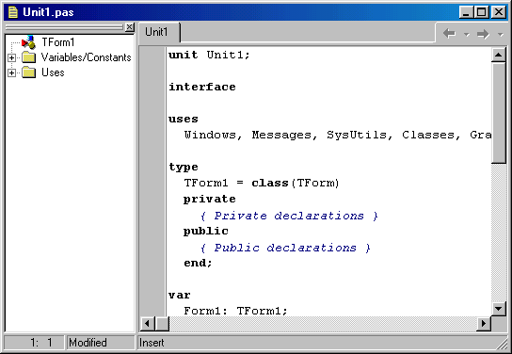
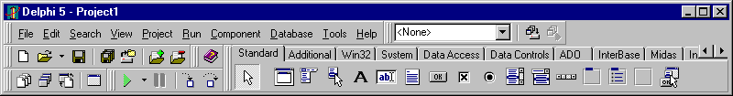
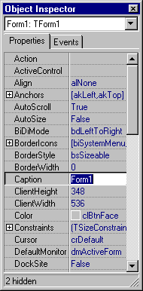
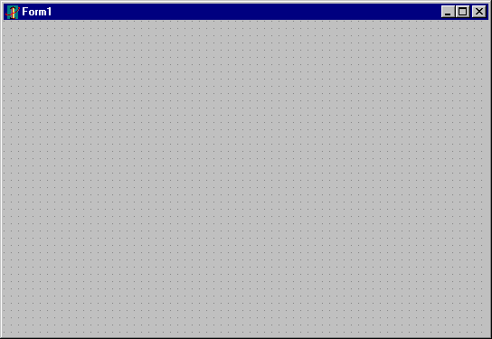
Негiзгi терезесiнiң құрамына негiзгi мәзiр, аспаптар панелi және компоненттер палитрасы енгiзiлген. Негiзгi мәзiр Delphi ортасының жұмысын басқаруға арналған. Ол түрлі командалар орналасқан мәзiр пункттерiнен тұрады (2-сурет). Мәзiр пункттерiнiң құрамында түрлі типтегi командалар бар. Мысалы, Kоманданың атауынан кейiн үш нүкте тұрса, онда Бұл команда диалогтық терезе шақырады. Егер мәзiр командасының

1-сурет. Delphi объектiлi-бағдарлы программалау ортасы
соңында клавиштер комбинациясы жазылса, онда Бұл команданы сәйкес клавиштер комбинациясы арқылы орындауға болады. Мәзiр пункттерiндегi кейбiр команданың белсендi болмай көрiнуi, оның осы уақытта орындалмайтынын бiлдiредi.
Форма - программаны дайындау алдында ашылатын, программаның сұхбаттық терезесi. Delphi алғашқы рет iске қосылған кезде форма Form1 атауымен көрiнедi (1-сурет). Экранда форма көрiнбесе, негiзгi мәзiрден View-Forms командасын беру жеткiлiктi.
Форма Delphi ортасының негiзгi объектiлерiнiң бiрi. Delphi iске қосылған кезде форма қасиеттерiне бастапқы мәндер меншiктелiп тұрады.
Қасиеттер тiзiмi Объект инспекторы (Object Inspector) терезесiнде орналасады. Мысалы, 1-суретте Delphi iске қосылған кезде форма қасиеттерiнiң тiзiмi және сәйкес бастапқы мәндер енгiзiлген терезе көрсетiлген. Терезенiң екi қосымша бетi бар: Properties (Қасиеттер) және Events (Оқиғалар). Терезе ашылғанда екi бағанға енгiзiлген жазулардан тұратын оның Properties бөлiмi ашылулы тұрады (1-сурет). Бiрiншi бағанда көрiнетiндер – қасиет атаулары, екiншi бағанға сәйкес жазылғандар – олардың мәндерi. Экранда қасиеттер терезесi көрiнбесе, оны шығару үшін View-Object Inspector командасын немесе Ғ11 клавишiн басу жеткiлiктi.
Форманың кейбiр қасиеттерi:
Name (Атау) – формаға берiлген атау. Ол Delphi объектiлерiнiң (компоненттердiң) негiзгi қасиеттерiнiң бiрi. Delphi-дiң формаға автоматты түрде алғашқы рет меншiктеген атауын (Form1) өзгертiп, басқа атау беруге болады.
Ол үшін қасиеттер терезесiнен Name атауын таңдап, жаңа атау клавиатура арқылы терi-ледi.
Font (Шрифт) – формаға енгiзiлетiн мәтiн шрифтiн орнату қасиетi. Оны таңдап, оң жағында көрiнген көп нүкте (…) тұймесiн шерткен кезде сҰхбаттық Шрифт таңдау терезесi көрiнедi. Терезеден, әдеттегiдей, қажеттi шрифт типiн, өлшемiн таңдап (мысалы, Times Kaz, 10), ОК тұймесiн шерту керек.
Caption (Тақырып) – форма терезесiнiң тақырыбына енгiзiлетiн мәтiн. Алғашқы кезде қасиеттер терезесiнiң Caption қасиетiне тақырып үшін Form1 сөзi енгiзiлiп қойылған. Оны басқа тақырыпқа алмастыру Name қасиетiне мән меншiктеу тәсiлi сияқты (қасиет мәнi енгiзiлген соң Enter клавишiн басып қойған жөн).
Color (Түс) – форманың түсiн орнату қасиетi. Ол таңдалған кезде оң жағында тiлсызық тұймесi көрiнедi.
Тiлсызық түймесi – қасиет мәнiнiң бiрнеше екенiнiң белгiсi. Тiлсызық белгiсiн шерткен кезде мәндер (түстер) терезесi ашылады. Тiзiмде көрiнген қалаған түстi шерткен соң форма сәйкес түске боялып қойылады.
Width (ұзындық), Height (Биiктiк) – пиксель өлшем бiрлiгiмен берiлген форманың ұзындығы мен биiктiгiн орнату қасиеттерi (мәндер форманы тышқан арқылы кеңейту не сығу кезiнде автоматты түрде меншiктелдi).
Delphi-де программалар оқиғалар арқылы басқарылатыны белгiлi. Ал объектiлерге қатысты оқиғалар тiзiмi Объект инспекторы (Object Inspector) терезесiнiң Events қосымша бетiнде орналасқан.
Олар қасиеттер терезесiнiң екi бағаннан тұратын Events қосымша бетiне енгiзiлген. Терезеде оқиға атауларының алдына On префиксi тiркестiрiлiп жазылған. Ол – атаудың оқиға екендiгiн бiлдiретiн белгi. Формаға байланысты оқиғалар саны – 35.
Delphi-де программа мәтiнi программалық код деп, ол енгiзiлетiн терезе программалық код терезесi не қысқаша редактор терезесi деп аталады. 1-суретте көрсетiлгенiндей, Delphi iске қосылған кезде ол форма терезесiнiң астында көрiнбей тұрады. Оны экранға шығару View-Toggle Form/Unit командасын орындау не клавиатурадан F12 пернесiн басу арқылы орындалады.
Delphi ортасында жиi кездесетiн оқиғалар:
OnClick – тышқан тұймесiн бiр рет шерту;
OnDblClick – тышқан тұймесiн екi рет шерту;
OnKeyDown – клавиштi басу;
OnKeyUp – басылған клавиштi босату;
OnMouseDown – тышқан тұймесiн басу;
OnMouseUp – тышқан тұймесiн босату;
OnCreate – форманы екi рет шерту, т.б.

Delphi-де программа мәтiнi программалық код деп, ол енгiзiлетiн терезе программалық код терезесi не қысқаша редактор терезесi деп аталады. 1-суретте көрсетiлгенiндей, Delphi iске қосылған кезде ол форма терезесiнiң астында көрiнбей тұрады. Оны экранға шығару View-Toggle Form/Unit командасын орындау не клавиатурадан F12 пернесiн басу арқылы орындалады.
Код терезесiнiң сол жақ бөлiгiнде Code Explorer (Код Зерттеушi), ал оң жағында программа мәтiнi терiлетiн жұмыс аумағы орналасқан. Код Зерттеушiде ағымдық проектiдегi объектiлердiң құрылымдық ағашы көрiнедi.
Код терезесiнiң тақырыбы ағымдық файл атауымен сәйкес келедi. Терезенiң жұмыс аумағындағы программа коды синтаксистiк мағынасына қарай түрлі стильде жазылып көрсетiледi. Мысалы, Object Рascal тiлiнiң кiлттiк сөздерi (мысалы, type, class, т.с.с.), қалың шрифтпен, ал түсiнiктемелер (мысалы, {Private declarations}) көк түстi көлбеу (курсив) шрифтпен жазылған. Терезенiң төменгi жағында үш элементтен тұратын кұй қатары бар. Оның бiрiншi элементi – курсор позициясын анықтайтын жол және баған индикаторы, екiншiсi – программалық кодтың өзгеруiн бақылайтын модификация индикаторы, үшіншiсi – кiрiстiру режимiнiң индикаторы.
Код терезесi ашылғанда, онда процедура дайындамасы (үлгiсi) көрiнедi. Оның тақырыбы нүкте арқылы бөлiнген класс және процедура атауларынан тұрады (2-сурет).
Процедура дайындамасының жазылу түрі:
Procedure <атау> (Sender : TObject);
<сипаттау бөлiмi>
begin
<процедура денесi>
end;
мұндағы Sender параметрi құрылатын процедураның қай класқа тиiстiлiгiн анықтайды.
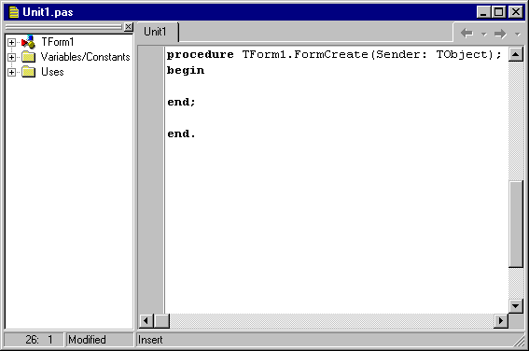
Терезенiң сол бөлiгiндегi - браузер терезесi. Онда код терезесiнде барлық жарияланулардың құрылымын көрiп шығуға болады.

2-сурет. Редактор терезесiндегi процедура дайындамасы
Delphi-де компоненттер панелiнен формаға түрлі компоненттер орнатып, олардың оқиғаларын өңдеуiш процедуралар құру визуальды программалаудың негiзi. Мысалы, берiлгендердi енгiзу және шығару үшін компоненттер панелiнiң Standard қосымша бетiндегi мәтiндермен жұмыс iстейтiн TEdit (енгiзу өрiсi), TLabel (шығару өрiсi) және TButton (командалық тұйме) компоненттерi жиi пайдаланылады.
Формаға Edit1 енгiзу өрiсiн орнатып, оның Text қасиетi арқылы не iске қосу командасын берген соң оған курсорды енгiзiп, клавиатура арқылы бiр жолдық мәтiн енгiзуге және оны редакциялауға болады.
Формада орнатылған ТLabel, ТEdit компоненттерiнiң Caption, Text қасиеттерiнiң мәндерiн программа арқылы динамикалық түрде өзгертуге де болады. Ол үшін программада объект атауы жазылып, одан соң нүкте қойылады да, оның соңына қасиет атауы енгiзiледi.
Проектiнi дайындап болған соң оны сақтау ұшiн File – Save Project As не File – Save All командасын беру керек. Егер проект алғаш рет сақталынып жатса, онда модульдi сақтауды сұралатын Save Until1 As атаулы терезе көрiнедi.
Проект сақталу ұшiн арнайы бума дайындалмаған болса, ол Projects (c:/Program Files/Borland/Delphi5/Projects) бумасында сақталады. Бiрақ пайдаланушы Сақтау терезесiнде жаңа бума құрып, проектiнi сонда сақтағаны жөн. Ол оны iздеп табуды жеңiлдетедi. Жаңа бума құру тәсiлі:
- сақтау сұралатын терезенiң Жаңа бума құру тұймесiн шерту. Бума белгiшесi терезеде орналастырылып қойылады;
- клавиатурадан бума атын енгiзу;
- буманы екi рет шертiп, ашу;
- терезенiң Файл аты өрiсiне модуль атауын енгiзiп, Сақтау тұймесiн шерту.
Модуль .pas кеңейтiлуi бойынша сақталып қойылады да, экранда проект аты сұралатын терезе көрiнедi;
3-сурет. Модульдi сақтау терезесi
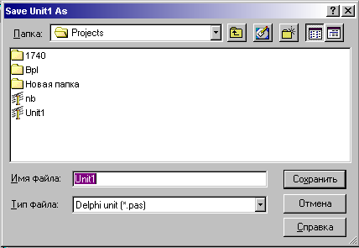 Файл аты өрiсiне проект атын енгiзiп, Сақтау тұймесiн шерту. Проект файлды .dpr кеңейтiлуi бойынша сақталады да, Негiзгi модуль атауы осы атауға өзгертiледi. Ол программа атауы ретiнде қабылданады.
Мұндағы ескертетiн жайт: модуль мен проектiнi бiрдей атау бойынша сақтауға да болады, Мысалы, Func1.pas, Func1.dpr. Бiрақ модульдi басқа проектiлерде де пайдалану мұмкiн. Сондықтан оларды тұрлi атаулар бойынша сақтау керек.
Сақтаулы проектiнi ашу ұшiн File – Open Project командасының берiлуi тиiс. Көрiнген терезеден қажеттi буманы ашып, онда көрiнген проект атауын екi рет шертсе болғаны.
Жаңа құрылған программманы (проектiнi) сақтаған соң, оны iске қосу үшiн компиляциялау қажет. Ол үшiн берiлетiн команда: Project – Compile Project (Проект- Пректiнi компиляциялау). Жүйенiң сәйкес күйге келтiрiлуiне байланысты, iске қосу командасы берiлген кезде компиляциялау барысы Compiling сұхбаттық терезесiнде көрiнiп тұрады.
FrontPage web-беттер мен web-түйiндер құруға арналған Microsoft Office 2000 құрамына кiретiн программа. FrontPage пайдаланушыға HTML тiлiне қарағанда көптеген жеңiлдiктер бередi. Дегенмен HTML тiлiнде программалай бiлу Электрондыте web-құжаттар құруда, оларды тиiмдi ұйымдастыруға мүмкіндiк бередi. Ортаның программалау режимiнде HTML тiлiндегi құжаттар құруға болады.
FrontPage ортасын iске қосу Пуск-Программы-Microsoft FrontPage командасы арқылы орындалады. Орта Windows стилiндегi терезе болғандықтан ондағы негiзгi элементтер де стандартты: яғни ортаның аспаптар панелi мен мәзiрiндегi командаларды пайдаланып бетке мәтiндiк және графикалық информациялар, навигациялар панелi мен гиперсiлтемелер жүйесін пайдаланып, web-қҰжаттар арасында түрлі байланыстар орнатуға болады. Front Page ортасында сонымен қатар кестелердi, фреймдердi, жұгiртпе жолдарды, түрлі мультимедиялық эффектiлердi, т.с.с. қолдануға болады.
Ортада Microsoft Office құрамына енетiн MS Word, MS Excel, MS Access, MS PowerPoint сияқты қосымшалардан OLE технологиясының көмегiмен информация тасымалдап енгiзуге болады.
FrontPage басқа қосымшалардан ерекшелiгi онда құжаттың құрылымдық негiзiн түрлі режимде көрумен қатар, ондағы құжаттың программалық кодын, яғни HTML кодын көруге мүмкіндiк бар. Ол үшін арнайы көру және редакциялау режимдерiн iске қосу жеткiлiктi.
Сонымен бiрге құрылған web-беттiң iске қосылуын да алдын-ала көруге болады.
Ортада web-бет құру ең алдымен web-құжатқа енгiзiлетiн мәтiндi теру мен форматтаудан басталады. Мәтiндi теру мен форматтау Word мәтiндiк редакторындағыдай.
Орта терезесiнiң төменгi жағында орналасқан Көру және редакциялау режимдерiн пайдаланып, web-құжаттың HTML кодын және оны iске қосып көруге мүмкіндiк бар.
FrontPage ортасында Кесте (Tables), Сурет (Picture) аспаптар панелдерiн пайдаланып, web-құжатқа кесте, иллюстрациялар кiрiстiруге болады. Кесте және сурет кiрiстiрумен қатар web-құжатқа анимация, баннер, басқару элементтерi бар форма, т.с.с. объектiлер орнатуға болады. Бұл объектiлердiң барлығы Кiрiстiру (Insert) мәзiрiнiң көмегiмен кiрiстiрiледi.
Web-құжат iске қосылған кезде кесте iшiндегi файл iздеу анимациясы орындалып тұрады, ал формадағы 1-баннер не 2-баннер таңдалып, Iске қосу түймесi басылса сәйкес баннер орындалады. FrontPage ортасында гиперсiлтемелер жүйесін құру да тиiмдi Ұйымдастырылған. Гиперсiлтеменi мәтiн не графикалық объект ретiнде алуға да болатыны белгiлi. Тек қажет объект таңдалып мәзiрдiң Кiрiстiру (Insert) пунктiнен Гиперсiлтеме (Hyperlink) командасы орындалса болғаны. Гиперсiлтеменiң мәтiнi әдеттегiдей асты сызылған көк түстi етiп көрсетiледi.
Гиперсiлтемелер арасындағы байланысты Жұмыс режимi панелiнiң Hyperlinks режимi арқылы көруге болады. Мысалы 1-web құжатының гиперсiлтемелер жүйесi 4-суретте келтiрiлген. Мұнда 1-web құжатының қандай объектiлермен қарапайым байланыстырылғаны (схемадағы 1-web құжатының оң жағындағы объектiлер) және қандай web-құжаттармен гиперсiлтемелер жүйесi арқылы байланысқаны (схемадағы 1-web құжатының сол жағындағы объектiлер) схема түрінде көрсетiлген.

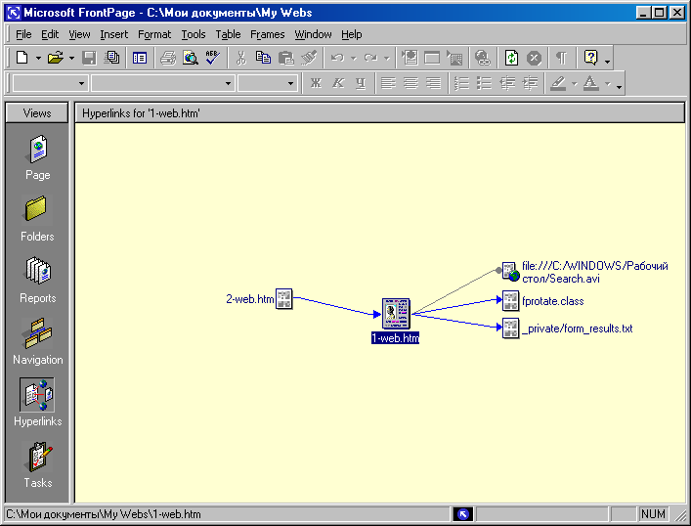

4-сурет. 1-web құжатының гиперсiлтемелер жүйесi

Delphi ортасында «Жүйелік бағдарламалау» курсының компьютерлiк оқыту жүйесін жасаудың алгоритмi:
- Оқыту жүйесінiң бас мәзiрiнiң интерфейсiн жобалау;
- Курс мазмұнын даярлау;
- Тапсырмалар жүйесін даярлау;
- Тест жүйесін даярлау;

Оқыту жүйесінiң интерфейсiн жобалау технологиясы:
1. Delphi ортасын iске қосып, 5-суреттегi форма дайындамасын жасау керек. Суретте келтiрiлген компоненттердi форма бетiне орнатып, олардың қасиеттерiне мәндер меншiктеу керек.

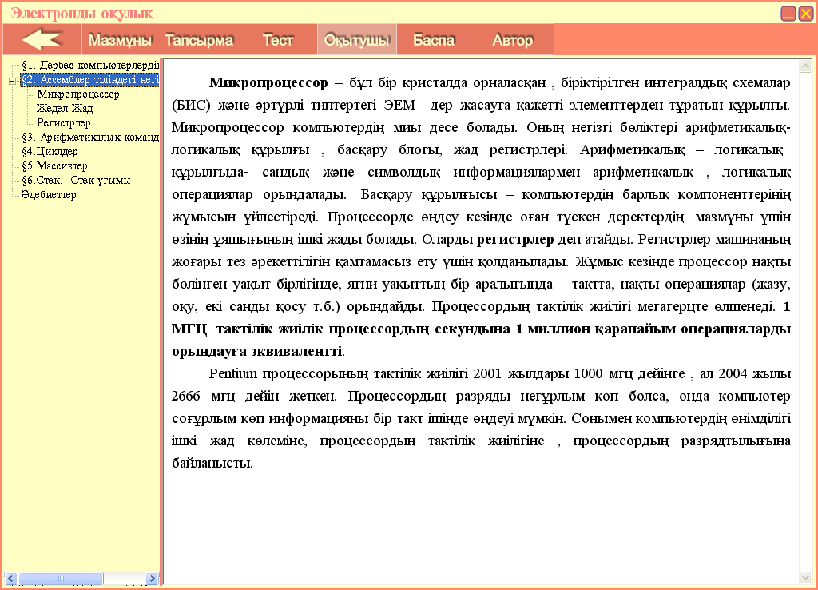
5-сурет. «Жүйелік бағдарламалау» курсының
компьютерлiк оқыту жүйесінiң интерфейсi
2. Негiзгi программаны ашып, бас мәзiрдегi командалық түймелер шертiлген кезде шақырылатын сәйкес процедураларды жариялау керек.
procedure TForm1.TreeView1Click(Sender: TObject);
begin
ClickTreeView(TreeView1,WebBrowser1,'data\teor\t');
end;

procedure TForm1.TreeView2Click(Sender: TObject);
begin
ClickTreeView(TreeView2,WebBrowser1,'data\taps\l');
end;
procedure TForm1.TreeView1Expanded(Sender: TObject; Node: TTreeNode);
begin
ExpandedTreeView(TreeView1);
end;

procedure TForm1.TreeView2Expanded(Sender: TObject; Node: TTreeNode);
begin
ExpandedTreeView(TreeView2);
end;
3. Форманың onCreate оқиғасын өңдеуiш процедура құру:
procedure TForm1.FormCreate(Sender: TObject);
var i:Shortint;j:word;
begin
sum:=0;
Findfirst('data\teor\*.teor',0,tf);
repeat
j:=FindNext(tf);
sum:=sum+1;
until j<>0;
Findclose(tf);
Gauge1.MaxValue:=sum;
ii:=0;

HLIst:=TStringList.Create;
historyIndex:=-1;
if fileexists('data\taps\tap.mzm') then TreeView2.LoadFromFile('data\taps\tap.mzm')
else
begin
showmessage('Áèáëåîòåêà íå íàéäåíà. Ðàáîòà áóäåò çàâåðøåíà');
halt;
end;

if fileexists('data\teor\neg.mzm') then TreeView1.LoadFromFile('data\teor\neg.mzm')
else
begin
showmessage('Áèáëåîòåêà íå íàéäåíà. Ðàáîòà áóäåò çàâåðøåíà');
halt;
end;
if fileexists('data\term\ter.mzm') then ComboBox1.Items.LoadFromFile('data\term\ter.mzm')
else
begin
showmessage('Áèáëåîòåêà íå íàéäåíà. Ðàáîòà áóäåò çàâåðøåíà');
halt;
end;
for i:=0 to TreeView1.Items.Count-1 do
begin
if TreeView1.Items.Item[i].Count=0 then
begin
TreeView1.Items[i].ImageIndex:=1;
TreeView1.Items[i].SelectedIndex:=1;
end;
end;
for i:=0 to TreeView2.Items.Count-1 do
begin
if TreeView2.Items.Item[i].Count=0 then
begin
TreeView2.Items[i].ImageIndex:=1;
TreeView2.Items[i].SelectedIndex:=1;
end;
end;
if FileExists(WebBrowser1.Path+'data\teor\t0.teor')then
WebBrowser1.Navigate(WebBrowser1.Path+'data\teor\t0.teor');
4. Бас мәзiрдегi Мазмұны, Тапсырма, Тест, Оқытушы, Баспа және Автор командалық түймелерiнiң басып қайта жiберген кезде орындалатын өңдеуiш процедураларды жазу керек:
procedure TForm1.bt_mazmunMouseUp(Sender: TObject; Button: TMouseButton;
Shift: TShiftState; X, Y: Integer);
begin
Splitter2.Hide;
TreeView2.Hide;
Splitter1.Visible:=not Splitter1.Visible;
TreeView1.Visible:=not TreeView1.Visible;
bt_share_mouseup(bt_mazmun,x,y);
end;
procedure TForm1.bt_tapsirmaMouseUp(Sender: TObject; Button: TMouseButton;
Shift: TShiftState; X, Y: Integer);
begin
Splitter1.Hide;
TreeView1.Hide;

Splitter2.Visible:=not Splitter2.Visible;
TreeView2.Visible:=not TreeView2.Visible;

bt_share_mouseup(bt_tapsirma,x,y);
end;
procedure TForm1.bt_okutishiMouseUp(Sender: TObject; Button: TMouseButton;
Shift: TShiftState; X, Y: Integer);
begin
bt_share_mouseup(bt_okutishi,x,y);
Notebook2.ActivePage:='root';
Notebook2.Show;
end;
4. Бас мәзiр даярланып болған соң оның әрбiр пунктiнiң қызметiн сипаттайтын форма терезелерi мен программалық кодтарды жазып шығу қажет. 6-суретте компьютерлiк оқыту құралының мазмұны және Тапсырмалар беттерiнiң интерфейсiнiң дайындамасы келтiрiлген.
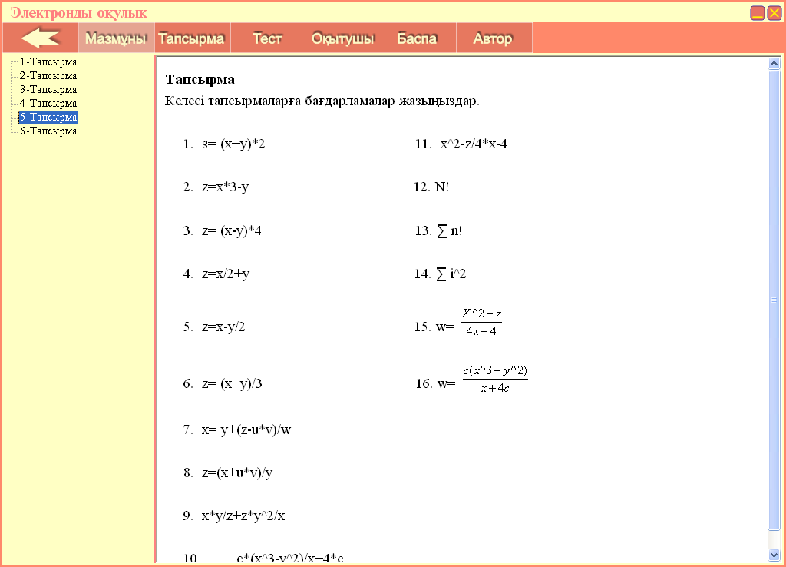
6-сурет.Бас мәзірдегі тапсырмалар тізімі.

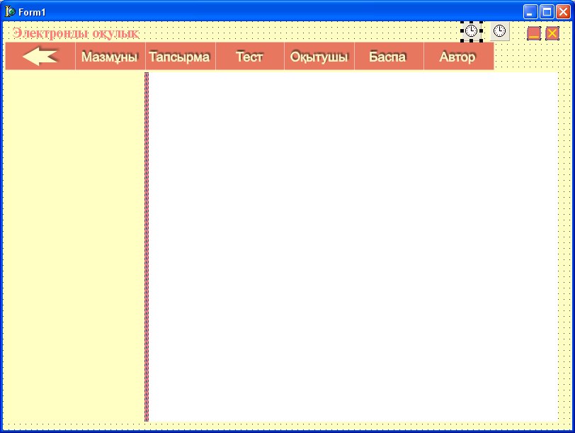
WebBrowser1
TreeView1

7-сурет. Компьютерлiк оқыту құралының Негізгі бет интерфейсiнiң дайындамасы
5. 7-суреттегi TreeView компонентiне шерткен кезде орындалатын және Мазмұн пен Тапсырмалар мазмұнын шақыратын процедураларды жазып шығу:
procedure TForm1.TreeView1Click(Sender: TObject);
begin
ClickTreeView(TreeView1,WebBrowser1,'data\teor\t');
end;

procedure TForm1.TreeView2Click(Sender: TObject);
begin
ClickTreeView(TreeView2,WebBrowser1,'data\taps\l');
end;

procedure TForm1.TreeView1Expanded(Sender: TObject; Node: TTreeNode);
begin
ExpandedTreeView(TreeView1);
end;

procedure TForm1.TreeView2Expanded(Sender: TObject; Node: TTreeNode);
begin
ExpandedTreeView(TreeView2);
end;

6. Мазмұн және Тапсырмалар бөлiмiн аяқтағаннан соң, Тест тапсыру бөлiмiне көшемiз. Тест тапсыру бөлiмiне кiру терезесiнiң түрі 6-суретте келтiрiлген.
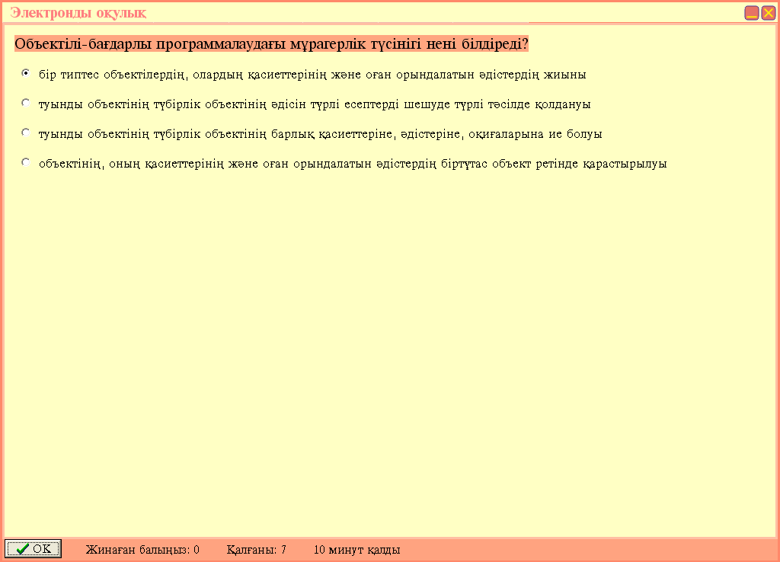
8-сурет. Тест тапсыру терезесі

Тест тапсыру бөлiмi күрделі бөлiмдердiң бiрi болғандықтан оған толығырақ тоқталғанды жөн көрдiк. Сонымен тест тапсыру бөлiмi бiрнеше интерфейстiк терезелерден тұрады. Бас мәзiрдегi Тест командалық тұймесi шертiлген кезде тест жүйесіне кiру терезесi ашылады.
Тест жүйесінiң ерекшелігі мұнда оқытушы түймесі арқылы өзі тест енгізеді, редакциялайды. Мұнда пәнге байланысты тест сұрақтарын өзгертіп ендіруге болады. 9-суретте көрсетілген.
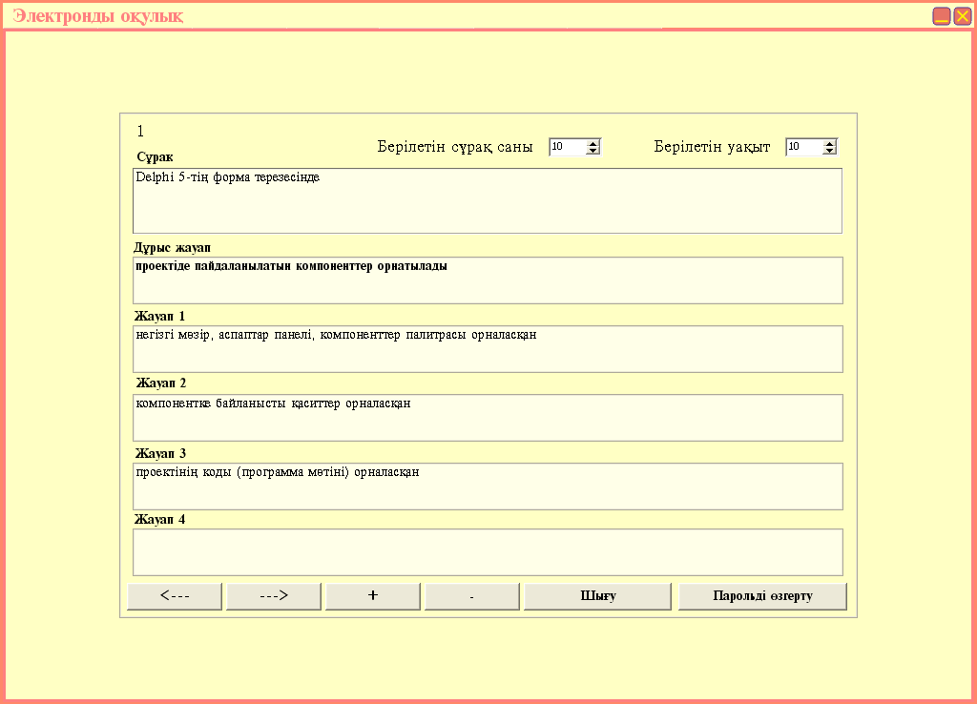
9-сурет. Тест сұрақтарын енгiзу терезесiнiң дайындамасы

2.2 ЖҮЙЕЛІК БАҒДАРЛАМАЛАУ курсының компьютерлiк оқыту жүйесін оқу процесiнде пайдалану

«Жүйелік бағдарламалау» курсының теориялық материалдары мен тапсырмалар жүйесін құруда FronPage веб-беттер құру ортасы қолданылды. Алдыңғы тарауларда курс мазмұнын құрылымдаудың теориялық негiздерi қарастырылған болатын. Ендi осы оқу материалдарын электронды оқулықты құруда қандай формада, құрылымда беру мәселелерiн қарастырайық. Оқу материалдары әрине бiрiншiден курс мазмұнынан тұрады. Электронды оқулық құрудың инструменталды құралдарын пайдалан отырып, бiз оқу курс мазмұнын оқулықтың сол жақ бөлiгiне орналастырдық және курс мазмұны MS WORD редакторында дайындалады.
Жоғары тарауда атап өтiлгендей курстың теориялық мазмұны мен оның материалдары компьютерлiк оқыту құралының Мазмұн және Тапсырма бөлiмдерінде орналасады.
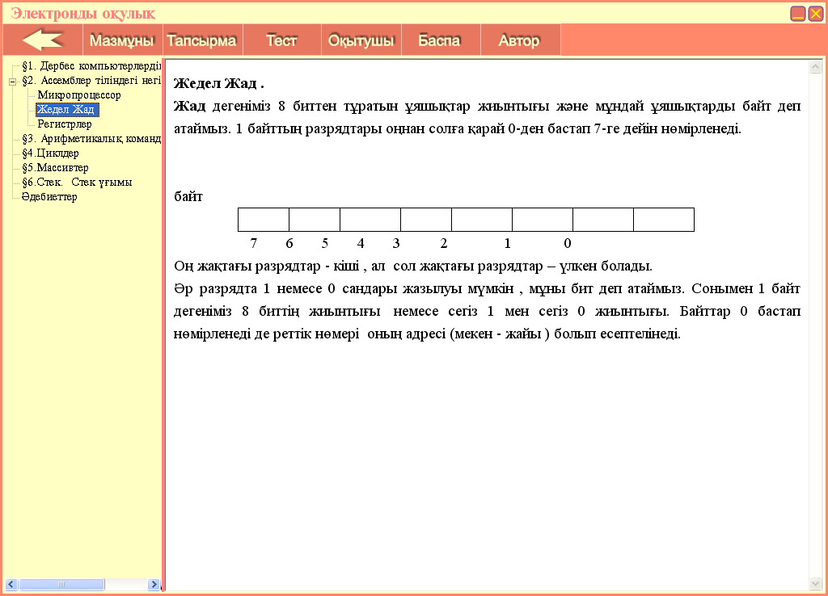
Курс мазмұнын құрып болғаннан соң, оқу материалдарын компьютерлiк оқыту құралының терезсiнiң оң жақ негiзгi бөлiгiне орналастыру қажет. Ол бiрiншiден оқу материалдарын FrontPage ортасында даярлап алған жөн. Теориялық материалдардың Бұл ортада даярлануы оқу материалдарының арасындағы логикалық байланысты күшейтiп, оқушыға интерактивтi жүйеде жұмыс жасауға мүмкіндiк бередi. Оқу материалдарының арасындағы байланыс гиперсiлтемелер жүйесi арқылы жұзеге асырылады. 11-суретте Стектер тақырыбындағы оқу материалдары мен гиперсiлтемелер келтiрiлген. Гиперсiлтемелер жүйесi кез келген компьютерлiк оқыту жүйесінiң ажырамас бөлiiг ретiнде қарастырылуы тиiс. Ол компьютерлiк оқыту құралындағы интерактивтiлiктi қамтамасыз етедi. Ал интерактивтiлiктi бiлiм алуда үлкен маңызға ие екендiгi барлығымызға белгiлi.
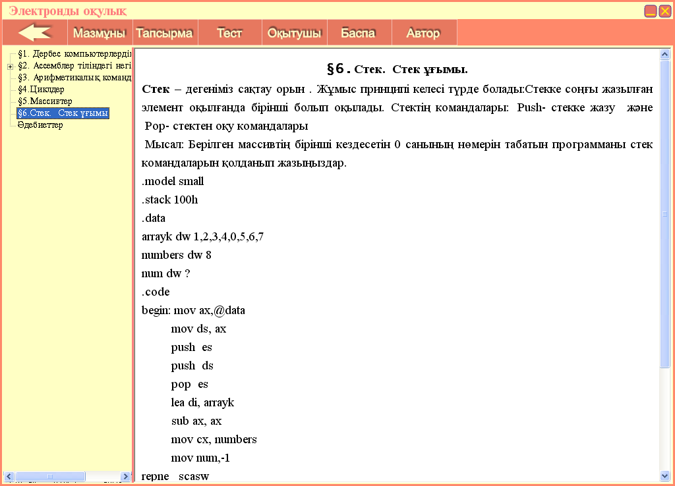
11-сурет. Оқу материалдарын FrontPage ортасында даярлау
Суреттен көрiп тұрғанымыздай бiрiншi және екiншi сiлтемелер пайдаланушыға сәйкес оқу материалдарын шақырып бередi. Егер ол қажет болмаған жағдайда, яғни оқушы Бұл тақырыптарды игерiп қойған болса, онда ол мазмұннан келесi тақырыпты таңдау арқылы Бұл тақырыптан шығып кетуiне болады.
Тақырыптар арасындағы осындай байланыстарды қамтамасыз ету оқушының нәтижелiк блiмiнiң тиянақты болуын қамтамасыз етедi. Ол осының көмегiмен өз санасында курстың толық құрылымы мен мазмұнынын қалыптастырады және курсты тез игерiп кетедi.
Курстың тапсырмалар жүйесін құруда ұғымдық деңгейдегi тапсырмаларды тастап кетуге болады, себебi қолданбалы программалық қамсыздандыру курсы туралы жалпы теориялық мәлiметтер мен ұғымдық деңгейдегi сұрақтар электронды оқулықтың тест бөлiмiнде толық қарастырылған. Сондықтан мұнда берiлетiн тапсырмалар бiр жағынан лабораториялық жұмыс ретiнде деп есептеуге болады.
Курстың тапсырмалар жүйесi FronPage ортасында веб-беттер түрінде құрылған. Тапсырмалар қадамдап орындау арқылы iске асырылады. Оқушы тапсырманы орындап болғаннан соң оның нәтижесiн оқытушыға мiндеттi түрде өткiзуi тиiс. Операциялық жүйенiң FronPage ортасында құрылған 1-тапсырмасында Санау жүйесінің есептерін шығару iс-әрекетi жүзеге асырылады. 12-суретте тапсырманың жалпы көрiнiсiнiң ортада қалай құрастырылғаны келтiрiлген.
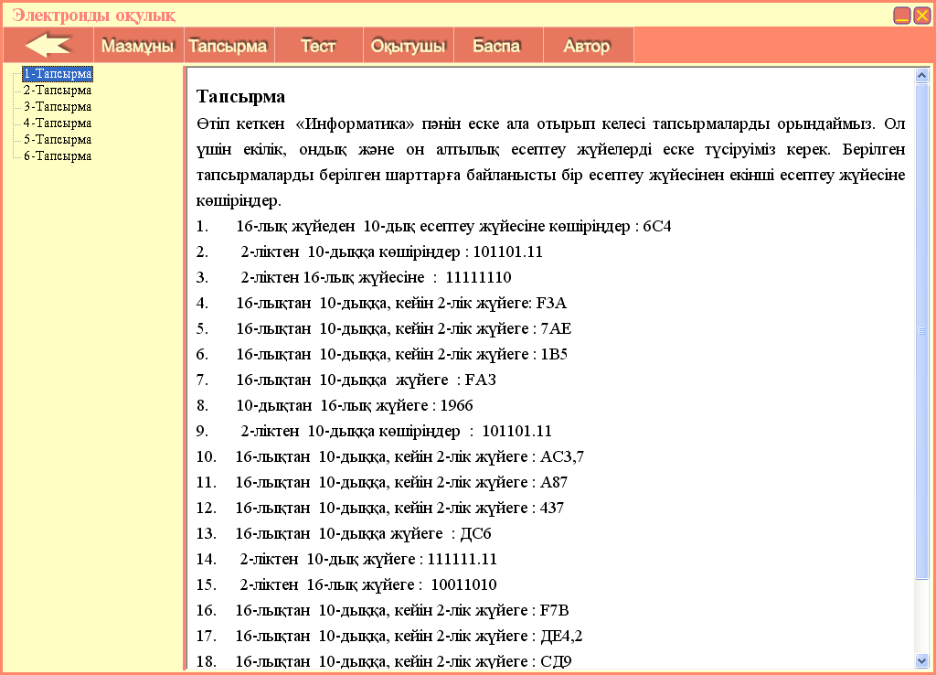
12-сурет. Электронды оқулықтың тапсырмалар жүйесін құру
Теориялық материалдар мен тапсырмаларды даярлаудың HTML кодтары қосымшада келтiрiлген.
2.3 Компьютерлiк жүйенi пайдалануға нұсқау

«Жүйелік бағдарламалау» курсының компьютерлiк оқыту құралын iске қосу үшін “Uchebnik.exe” программасын жұктеу қажет. Нәтижеде экранда алты бөлiктен тұратын оқулықтың негiзгi терезесi ашылады (13-сурет). Экранның сол жақ бетiнде курс мазмұны, ал оң жағында оқу материалдары орналасқан.

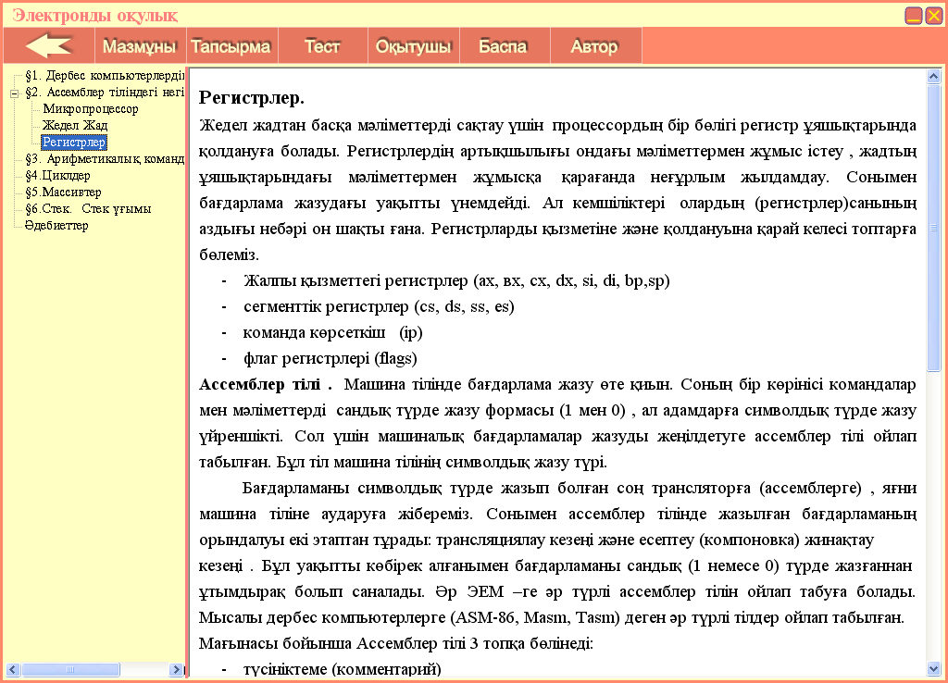
13-сурет. Жүйелік бағдарламалау компьютерлiк оқулығының негiзгi мәзiрi

Суреттен көрiп тұрғанымыздай оқулық алты пункттен тұрады:
1.Мазмұн. Мұнда құрылымданған курс мазмұны, бақылау сұрақтары орналасқан оқу материалдарының негiзгi терезесi ашылады. Терезенiң сол жақ бөлiгiнде орналасқан курс мазмұнынан сәйкес тарауды не тақрыпшаны таңдау арқылы оқу материалының керектi түсын ашып алуға болады (14-сурет).
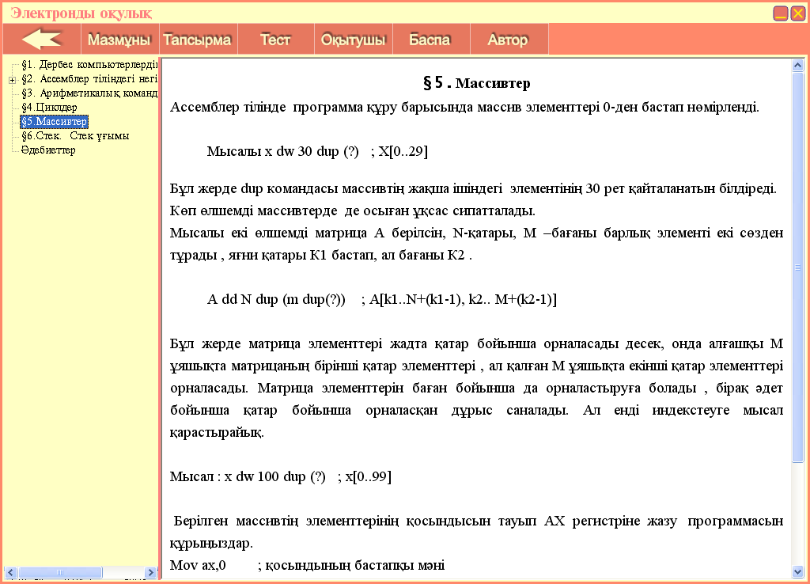
14-сурет. Жүйелік бағдарламалау компьютерлiк оқулығының теориялық материалдары
2.Тапсырма. «Жүйелік бағдарламалау» курсының компьютерлiк оқыту құралының Негiзгi мәзiрiнiң Тапсырма пунктiнде курсты игеруде орындалуы тиiс лабораториялық тапсырмалар жүйесi берiлген. Орындалуы тиiс тапсырмалар қадамдап берiлген. Пайдаланушы әрбiр қадамдағы iс-әрекеттi ретiмен мұқият орындау арқылы суретте көрсетiлген нәтиженi ала алады. Бұл оқушының мұқияттығын ғана дамытып қоймай, сонымен бiрге курс мазмұнын игерудегi ебдейлiгi мен дағдысының да жылдам қалыптасуына әсерiн тигiзедi. Тапсырмалар жүйесінде тапсырманы орындаудың дұрыс нәтижесi де келтiрiлген. Бұл оқушының қашан дұрыс нәтижеге қол жеткiзгенше, тапсыр-маны қайталап орындауына әкеледi. Ал дұрыс нәтижеге жеткен кезде оқушы нәтиженi оқытушыға көрсету арқылы өзiнiң қандай деңгейге жеткендiгiн анықтап бередi. Бұл оқытушыға да оқушының бiлiм деңгейiн объективтi бағалауына өз әсерiн тигiзедi.
3.Тест жүйесінде оқушы тест тапсырмаларын орындау арқылы өз бiлiмiн тексеруiне болады. Тест жүйесін iске қосқан кезде оқушылардың аты-жөнi, пароль енгiзу өрiсi пайда болады .
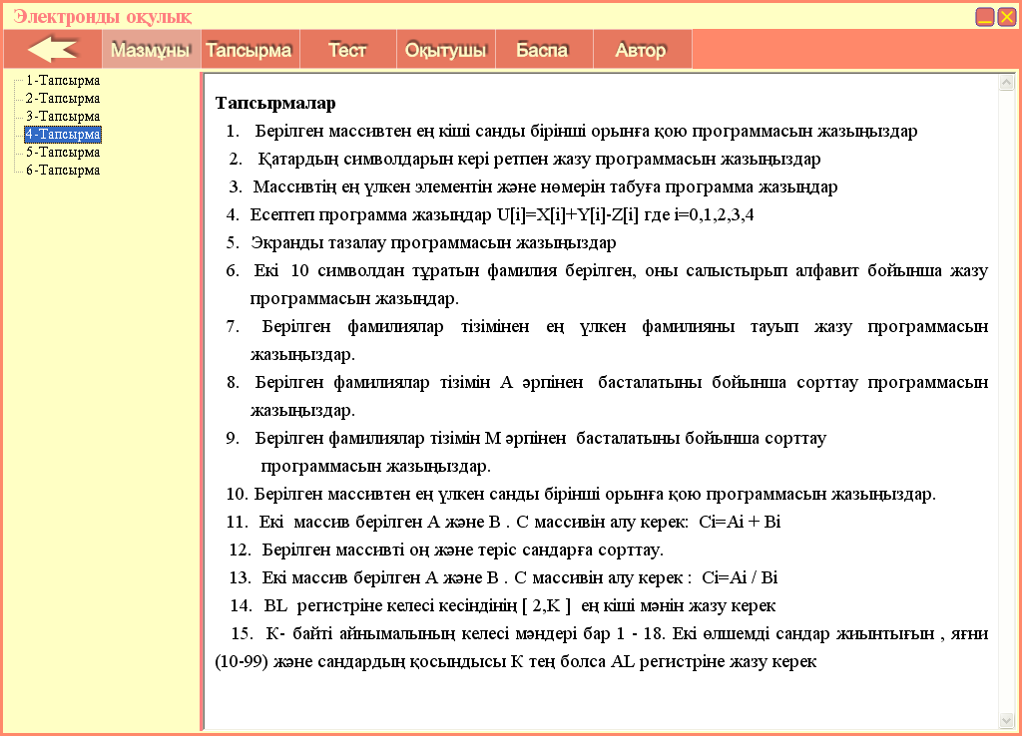
15-сурет. Тапсырмалар жүйесі
Тест тапсыру терезесiнiң мәзiрi бiрнеше пункттерден тұрады:
- ОК пунктi оқытушы енгiзген берiлгендер қорындағы тест сұрақтарын өңдеп, кездейсоқ жолмен шығарып бередi;
- Нәтиже оқушының тест сұрақтарын неше рет тапсырғаны, онда қандай нәтижелер болғаны жайлы хабар бередi;
- Тiркелу. Егер оқушы тест жүйесіне бiрiншi рет енiп тҰрса, онда Тiркелу тұймесiне шерту арқылы өзi жайлы мәлiметтердi берiлгендер қорына енгiзуi тиiс;
- Тұзету пунктi оқушы паролiн өзгерткiсi келген жағдайда қолданылады;
- Мәзiрдегi Жою түймесi оқушы жайлы мәлiметтердi берiлгендер қорынан өшiредi;
Сонымен қатар тестке кiру терезесiнде Пароль енгiзу өрiсi бар. Бұл өрiске әр оқушы өзiнiң жеке паролiн енгiзу арқылы басқа оқушылардың оның тест жүйесіне кiру әрекетiнен қорғайды.
Тест жүйесіндегi тестiк тапсырмалар көбiне Ұғымдық деңгейде болып келедi. Алгоритмдiк деңгейдегi тапсырмаларды Тапсырмалар жүйесінде толық қарастырғандықтан мұнда осы деңгейдегi сұрақтармен шектелуге болады. Тест сұрақтары Windows операциялық жүйесінiң Ұғымдары мен ондағы объектiлердiң сипаттамаларына қысқаша анықтамалары беру арқылы келiтiрiлген. Арнайы терезеге сұрақ шығарылғаннан соң арасында дұрыс жауабы бар бiрнеше жауап нұсқалары көрiнедi. Оқушы сұрақты оқып болғаннан соң, өзi дұрыс деп тапқан нұсқаны таңдап ОК түмесiне шертедi. Соңынан келесi сұрақ шығарылады. 16-суретте Тест сұрақтары терезесi келтiрiлген.
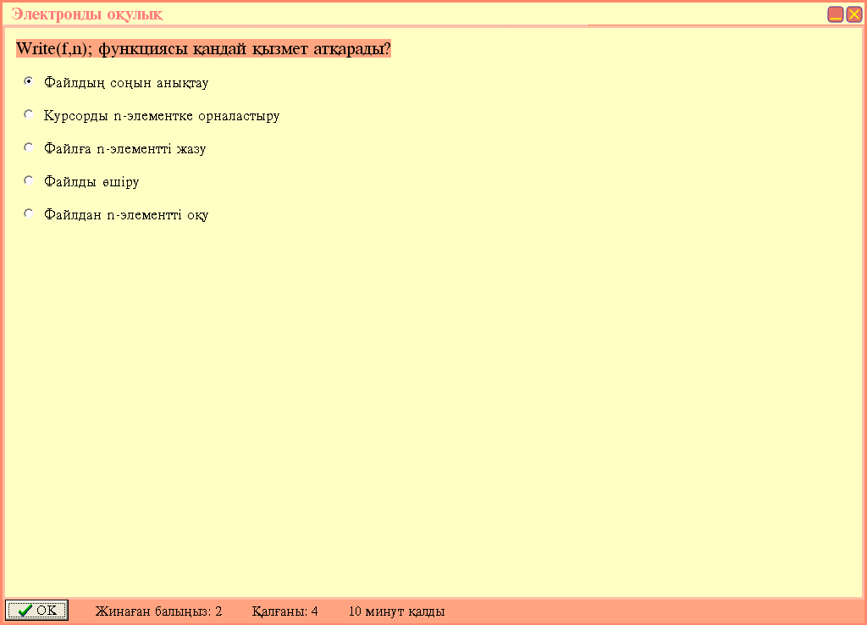
16-сурет. Тест жүйесi
4.Оқытушы пунктi оқытушыға арналған ол мұнда тест сұрақтарын енгiзуге және оқу материалдарына өзгертуiне және оқушылардың тест тапсыру нәтижелерiн өңдеп шығуына болады. Оқытушы пунктiне кiру үшін негiзгi мәзiрден сәйкес пункт таңдалады. Нәтижеде экранда парольдi енгiзу терезесi пайда болады.
Оқытушы паролiн енгiзiп болғаннан соң, тест сұрақтарын енгiзу терезесi ашылуы тиiс. Мұнда суреттен көрiнiп тұғандай SurakMemo өрiсi сұрақты енгiзуге, ал қалған Memo өрiстерi сұраққа жауап нұсқаларын енгiзуге арналып ұйымдастырылған. Сұрақтың дұрыс жауабы әрқашанда Memo1өрiсiне енгiзiлетiн етiп жасалған. SurakMemo өрiсiнiң ұстiнде орналасқан бағыттауыштары бар командалық тұймелер келесi және алдыңғы сұрақтарға өту үшін қажеттi. Ал олардың жанында “+” және “–“ таңбалары арқылы берiлген тұймелер сұрақтарды өшiруге және жаңа сұрақтар қосу үшін қажеттi. Терезедегi Нәтижелер командалық тұймесi осы тест бойынша барлық студенттер тiзiмiн экранға шығарады. Және мұнда паролдi ауыстыруға да мүмкіншiлiк бар. Терезенiң төменгi жағында орналасқан Берiлетiн сұрақ саны өрiсi мен Берiлген уақыт өрiстерi сәкесiнше қызмет атқарады. Ал Timer компоненттерi тестке берлетiн уақытты басқаруға арналған.

3 экономикалық бөлім
3.1 Жүйені құруға және еНгізуге кеткен шығын
есептеулері

Delphi ортасында Жүйелік бағдарламалау пәні бойынша электрондық оқулық құру туралы дипломдық проектісі техникалық-экономикалық көрсеткіштерге сүйене отырып жасалынды. Бағдарламалық қамтамасыздану-дың натуралдық эффектісі келесі көрсеткіштерден тұрады:
- бағдарламалық қамтамасыздануға кететін капиталды шығындар;
- жылдық эксплуатациялық шығын экономиясы;
- бағдарламалық қамтамасыздануға кеткен капиталды шығындар;
Жүйе шығындарының құрылу есебі келесі формула арқылы есептелінеді:
С = Сктс + Салг + Сотл + Свн,
Сктс – техникалық құралдар комплексіне кеткен шығындар;
Салг – алгоритмді құруға кеткен шығындар;
Сотл – жазуға және жөңдеуге кеткен шығындар;
Свн – еңгізуге кеткен шығындар;
1) Техникалық құралдар комплексіне кеткен шығындар
Сктс = Скомп. + Сприн. + Сббп,
Скомп. = 90500 тенге – компьютер бағасы (Intel Pentium IV 700/RAM 128 Mb/HDD 20 Gb/ CD-ROM 52X/ Monitor 17");
Сприн. = 37500 тенге – принтердің бағасы (SAMSUNG ML-1210, A4, 8ppm, 600*600dpi, 2MB, 20 pages в мин);
Сббп = 46000 – питания блогы STI K 600 UPS; Сктс = 15000 тенге ;
Сктс =143000
2) Алгоритмді құруға кеткен шығындар есебі
Салг = Зп.разр.*Кол.*В + От,
Мұндағы Зп.разр.=1500 тенге–құрушының еңбек ақы мөлшері;
Кол. = 1 – алгоритмді құрушылар саны;
В = 7 дней - алгоритмді құруға кеткен уақыт;
От = 20% - программисттің әлеуметтік сақтандырылуына кеткен айлық мөлшерінің бөлімі;
Бұдан келесі есептеу келіп шығады: Салг = 1500*7+2100=12600.
3) Бағдарлама жазу мен жөңдеуге кеткен шығындар:
Сотл. = Котл. + Кз.п.,
мұндағы
Котл. – бағдарламаны жөңдеуге кеткен машиналық уақыт;
Кз.п. – бағдарлама жазумен айналысатын программисттің төлем ақысы;
q = 150 теңге – машиналық уақыттың бағасы.
Квн = 7*15*150 = 15750 теңге
Б) Кз.п. = Км * Оразраб.*Кол. + отч.,
мұндағы Км = 25 күн –құруға кеткен күндер саны;
Оразраб. = 1500 тенге – программисттің бір күн ішіндегі айлық мөлшері;
Кол. = 1 адам. – бағдарлама құрушылар саны; отч. = 20% бағдарлама құрушының айлық мөлшерінің бөлігі;
з.п. = 25*1500+7500=45000 сонда: Сотл. = 1500+45000=46500
4) бағдарлама еңгізуге кеткен шығындар
Свн = Квн + Зп.вн.,мұндағы
Квн. – еңгізуге кеткен машиналық уақыт;
Зп.вн. – еңгізу кезіндегі программисттің айлығы.
А) Квн – есептелуі келесі түрдей болады:
Квн = К * d * q,
мұндағы К = 5 - бір күнде ЭЕМ мен жұмыс істеуге кеткен уақыт;
d = 16 күн – ЭЕМ-да жұмыс істеуге кеткен күндер;
q = 150 теңге – машиналық уақыт бағасы.
Квн = 5*16*150=12000
Б) Программисттің еңгізу уақытындағы айлығы келесі формуламен есептелінеді: Зп.вн. = Qвн. * d / Д + отч.,
Мұндағы
Квн. = 16000 тенге – программисттің еңгізу уақытына кеткен айлық мөлшері;
d = 16 күн – ЭЕМ мен жұмыс істеуге кеткен күндер;
Д = 25 күн – бір айға кеткен жұмыс күндері;
отч. = 20% - программисттің әлеуметтік-сақтандырылуына кеткен айлық мөлшерінің бөлігі;
Зп.вн. = 16000 * 16 / 25+2048 = 13684.36 теңге.
Сонда бағдарлама еңгізуге кеткен шығын келесі сумма бойынша анықталады: Свн = 12000+13684.36=25684.36
Енді алынған есептеулерден жүйені құруға кеткен шығын есептеулерін шығаруға болады:
С = 143000+12600.+ 46500+25684.36=227784.36

3.2 Экономикалық сферасының есептеулері

1. Бағдарламаны қолдануға байланысты эксплуатациялық шығындар есептеулері
Еэкспл. = Тмв * Sм, мұнда
Тмв = 7*288 = 2016 сағат – ЭЕМ ді қолдану уақыты;
Sм = 150 теңге – машиналық сағаттың бағасы.
Еэкспл. = 2016*150 = 302400 теңге.
2. Жылдық эксплуатациялық шығындар үнемділігі:
d Еэкспл. = ( (1+Wo) * (1+Wq) * Вз.пр - Еэкспл. ),
мұнда
Еэкспл. = 302400 теңге – бағдарламаны қолдануға байланысты эксплуатациялық шығындар;
Wo = 1,35 – ай сайын айлыққа қаражат түсуі;
Wq = 1,65 –қосымша айлықты ескеретін коэффициенті;
Қызметкерлердің қолмен еңбек ету айлығы:
Вз.пр = 485000
d Еэкспл. =1,35*1,65*485000-302400=777937.5

3. Өтелу мерзімі:
Т = С / d Еэкспл.
Т = 227784.36/777937.5=0.29*12=3,48
4. Бағдарлама құны:
S = Sр.п. / N,
Мұндағы Sр.п. = С =227784.36
N = 1 – бағдарлама қолданылатын бөлімдер саны.
S = 227784.36/ 1 = 227784.36теңге.
5. Пайда құны:
P=q*g, мұндағы q-диск саны 250, g- дисктың құны 7000, P –пайда құны.
P=250*7000=1750000 теңге
6.Табыс көзі:
K=P- d Еэкспл.
d Еэкспл.*20/100=A
Ta=K-A Мұндағы Ta-жалпы табыс көзі
K=1750000-777937.5=972062.5
A=777937.5*20/100=155587.5
Ta=972062.5-155587.5=816475

4 БИЗНЕС-ЖОСПАР БӨЛІМІ
АННОТАЦИЯ
Бизнес-жоспар тақырыбы: «Жүйелік бағдарламалау» пәнінен электронды оқулық құру.
Мекен-жайы: Шымкент қаласы, Кремлевская көшесі 10 - 17
Кіммен жасалған: Айнабеков Сейітжан
Бизнес сферасы: бағдарламалық қамтамасыз құру
Қызметтің негізгі түрлері: бағдарламалар құрастыру, бағдарламалар құрастыру, «Информатика» кафедрасының студенттерін электрондық оқулықтарымен қамтамасыздандыру.
Басталу мерзімі: 2005 жыл
Бизнес-жоспар қандай мерзімге есептеліп жасалған: 8 ай Дипломдық жоба тақырыбы: «Жүйелік бағдарламалау» пәнінен электронды оқулық құру.
ТҮЙІН
Бұл дипломдық жоба университет студенттердің білімін толықтыруға арналған. Бағдарламада студенттерге тараулар, тапсырма, мысалдар келтірілген.
Қазіргі кезде мекемелер саласы адамзат өмірінде ең керекті әрі маңызды орын алатыны бәрімізге белгілі. Елімізде жыл сайын жаңа бағдарламалармен, жаңа сұраныстар, ұсыныстар әрі тиімді операциялары бар мекеме салалары көбеюде. Жоғары оқу орындарында информатика мамандығының “Информатика” курсы біраз программалық жабдықтарды қамтиды. Қазiргi кезде объекттіленген бағдарланған программалау орталарын көптеп дайындалуы және олардың түрлі нұсқаларының пайда болуы курс мазмұнының да, оны оқыту әдiстемесiнiң де өзгерiп отыруына әкелуде. Осының әсерiнен Жүйелік бағдарламалау курсын оқытудың түрлi әдiстерi мен құралдары пайда болуда. Осындай әдiстердiң бiрi ретiнде, үйренушiнiң өз бетiмен жұмыс iстеуiне негiзделген компьютер көмегiмен оқыту әдiсiн алуға болады. Ал компьютерлiк оқыту жүйелерi компьютер көмегiмен оқытудың негiзгi құралы.
Дипломдық жобалау проектісінде мекеме қызметкерлерінің жеке мәліметтері құрылып олармен түрлі операциялары жүргізілген.
Бағдарламалық өнім диск түрінде жэне Интернет - дүкендерінде сатылатын болады. Жоспар бойынша келесі жарты жылдықта сату көлемінің мөлшері 200 диск (күндізгі жэне кешкі бөлімде оқитын студенттерге -120, қашықтықта оқитындарға-80)
Жыл бойындағы сату көлемінің мөлшері 200 диск, 6000 теңге әр диск үшін. Бір дисктен көшірудің ағындық шығындары СD-R дискінің сомасы (150 теңге) қосылады, машиналық уақыттың құны - 120 теңге /сағ, бөлінетін қаржы көлемі -10%.
Алға қойған мақсатқа жету үшін - 401825 теңге қажет.
Ол қаражат комплексті техникалық құралдарға 172000 теңге, алгоритімді ендіруге 18100теңге, бағдарламаны ендіруге 268700 теңге және откладкаға 698500 теңге жұмсалады, пайда 862701,25 табыс 1200000,
Несие Халық банкінен алынады
Несие 8- айда толығымен қайтарылады.

КӘСІПОРЫННЫҢ СИПАТТАМАСЫ
Негізгі қаржылық көрсеткіштер Кесте 1
№ | Сатып алушылар | Өлшем бірлігі | Мэні
1 | БҚ құруға және енгізуге кеткен шығындар | теңге | 460800
2 | Жыл бойындағы эксплуатациялық шығын | теңге | 449825
3 | Өтелу мерзімі | Ай | 8

МЕНЕДЖМЕНТ

1.Бизнесте жұмыс істейтін қызметкерлер туралы мэлімет: Қызметкердің аты-жөні: Ыдырысбаев Дархан Уалиханұлы Жасы: 24 Мекен-жайы: «Шығыс» мөлтек ауданы, 51-49 Телефон: 52-62-82
Оның бизнестегі орны қазіргі уақытта ОҚМУ-дің «Ақпараттық технологиялар және жүйелер» факультеті «Информатика» кафедрасының оқытушысы, құрастырушы.
Жалақысы -25000 теңге, болашақта - 50000 теңге.
Жұмыс істеу тәжірибесі: «Информатика» мамандығы бойынша жоғары білімі, бағдарлама құрастыру біліктілігі жоғары. 2. басқарушылық персонал үшін қосымша жағдайлар ( жеңілдіктер, қосымша ақы, жолдамалар жэне т.б.), демалыс үйлеріне жыл сайынғы жеңілдікпен жолдамалар жоспарланып отыр.

ӨНІМНІҢ СИПАТТАМАСЫ

Бұл бағдарлама мекемелерге қойма жұмысына арналған. Бағдарламада мекемеде қойма жұмысын оңайлату, заңды және операциялық басқару бөлімдеріндегі қызметкерлерге арналған. Бағдарлама осы бөлімдердегі қызметкерлер жайлы толық мәліметті қамтиды.
Дипломдық жұмыс DELPHI бағдарламасында құрылған. Мұнда біз DELPHI І бағдарламасының берілгендер қоры мен оның кең мүмкіндіктерімен танысамыз. Программа берілгендер қорын пайдалануды жай қолданушылар үшін де және қазіргі заман талабына сай жаңа берілгендер қорын пайдаланыи өз жеке программаларын құру үшін де өте тиімді болып келеді. DELPHI құрылымдық бағдарламаларды құру мүмкіндіктерін кеңінен ұсынады. Оның қатарына жаңа тест жолдарын өңдеу, индекстік файлдардың жаңа типтерін ұсыну, көпжақты желілік менюлерді құру, көптеген берілгендерді сұрыптау онда СD-R тілінің кең мүмкіндіктері арқылы сорттау жэне көптеген қажетті мәліметтерді импорттау мен экспорттау мүмкіндіктерін ұсынады.
Дипломдық бағдарлама DELPHI 6 бағдарламасында құрылған. Бұл бағдарлама қазіргі кездегі берілгендер қорын құруда өте ыңғайлы жэне тиімді бағдарламалық қор болып табылады.
DELPHI бағдарламасы өзінің алғашқы DELPHI 4, DELPHI 5, DELPHI 6, және жаңа DELPHI 7 версиясына дейін көптеген сатыда дамып келіп интерфейс мүмкіндігін барынша жақсартты. Соңғы версиясына дейін жаңа концепциялар, техникалық мысалдар мен аспаптары жасалынып келеді. Жаңа құрал саймандар панелінің мүмкіндіктері мен түрлі берілгендер қорымен байланыс жасау, басқа программалардағы мэліметтерді шақырын DELPHI де өңдеу сияқты жұмыстары кеңінен келтірілген.

МАРКЕТИНГ ЖОСПАРЫ

Бұл бағдарламалық өнімнің нарығы өсуші. Себебі, университет, колледж студент және де өз білімін толықтырушылары да бұл бағдарламаға ұсыныс береді.
Бұл бизнес бұрын жүргізілмеген және сатылулар болмаған. Бар болса да ірі компаниялар бағдарламалық өнімді толығымен үлкен көлемдегі сомада сатып алған жэне бағдарламалар сұраныс бойынша құрылған.
Осы мерзімге анық тапсырыс беруші «Университет» болып табылады.

ӨНДІРІСТІК ЖОСПАР:

Комплексті техникалық құралдарға қажетті қаражат: Компьютер бағасы - 120000 тенге Принтердің бағасы -46000 тенге СD-R дискісінің бағасы-150 теңге Дискетаның құны -100 теңге.
Өнімді өндіруде және оны сату процесін жүзеге асырған басқа ұйымдарға қажеттілік тумайды. Жоғарыда көрсетілген позициялар бойынша шығын -449825т.

ҚАРЖЫЛЫҚ ЖОСПАР

Қажетті соманы несие түрінде «Халық банк»-тен алу көзделеді. Бағдарламалық өнім білім алу сферасымен байланысты болғандықтан, несиені 7% жеңілдік ставкасымен алуға болады.

№ | Сатып алушылар | Өлшем бірлігі | Мәні
1 | БҚ қүруға жэне енгізуге кеткен шығындар | теңге | 401825
1 | КТҚ-ға кеткен шығындар | теңге | 172000
1 | Алгоритмге кеткен шығындар | теңге | 18100
1 | Жазуға кеткен шығындар | теңге | 68700
1 | Бағдарламаны енгізуге кеткен шығындар | теңге | 268700
2 | Жыл бойындағы эксплуатациялық шығын | теңге | 698500
3 | Өтелу мерзімі | ай | 8

Несиені «Халық банк» жауапкершілігі шектеулі серіктестігі атынан алғандықтан мекеме кепілдік ретінде үлкен көлемде жылжымайтын мүлікті қоюына болады.
Бағдарламалық өнімдер нарығының дамуына байланысты сату көлемінің төмендеуі байқалмайды. Басқа жағдайда деректерді жетілдіруге болады немесе жаңа бағдарламалық өнімдер шығарылады.
Қысқа мерзімді мақсаты өнімді шығаруды бастау жэне бағдарламалық өнімнің СD-R дисктерін тарату.
Болашақ мақсат - бағдарламалық өнімнің түрлерін кеңейту және сату көлемін арттыру.

ҚОРЫТЫНДЫ

Диплом жұмысын қорытындыласақ, «Жүйелік бағдарламалау» курсының компьютерлiк оқыту құралын оқу процесiнде пайдалану, оны басқару мен бақылауды жеңiлдетуге, студенттiң курсты игегрудегi ебдейлiгi мен дағыдысының жылдам қалыптасуына және студенттiң компьютермен үздіксіз байланыста болуын қамтамасыз етедi. Компьютерлiк оқыту құралының құрамындағы теориялық материалдар, тапсырмалар, олардың арасындағы интерактивтiлiк пен тақырыптық-логикалық байланыстар, қайталанбайтын көпнұсқалы тапсырмалар жоғарыда аталған мақсаттарға жетудiң тиiмдi де қысқа жолы деп санаймыз.
Сонымен «Жүйелік бағдарламалау» курсын компьютерлiк оқыту құралдары:
- курсты оқудың мақсатымен таныстыру, оның мазмұны мен құрылымын түсiну;
- курсты игеру мақсатында берiлетiн түрлі деңгейдегi лабораториялық жұмыстарды орындау;
- студенттiң түрлі есептердi шешудегi дағды мен ебдейлiгiн қадлыптастыру;
- эксперименттiк жұмыстар жасау даярлығын қалыптастыру;
- шығармашылық деңгейдегi есептердi шешу қабiлетiн қалыптастыру;
- iскерлiктi, дағды мен ебдейлiктi бекiту, орнықтыру;
- курсты игерудегi студенттiң бiлiм деңгейiн объективтi бағалау,
т.с.с. педагогикалық мәселелердi шеше алады.
Сонымен қатар компьютерлiк оқыту құралдары дәстүрлі оқыту жүйелерiне қарағанда келесi артықшылықтарға ие: студентке өзiне ыңғайлы уақытта оқу жылдамдығын өз қалауынша таңдауға және оқу материалын өз бетiнше игеруге мүмкіндiк бередi; курс мазмұнындағы зерттелетiн объектiлер мен процестердi көрнекi мультимедиялық формада бейнелеуге мүмкіндiк бередi; тапсырмалар мен оқу материалдарын оқушының бiлiм деңгейiне сай беру оқыту процесiндегi дараландыру әдiсiн жоғары деңгейде жұзеге асырады; бiлiктiлiк пен дағдыны автоматы түрде бақылау жүйесi оқушының бiлiмiн объективтi түрде бағалауға мүмкіндiк бередi; қайталанбайтын көпнұсқалы және ерекше жағдайларға арналған тапсырмалар жүйесi оқушының шығармашылық қабiлетiн арттырады.

ТҮЙІН

Зерттеу объектісі: «Жүйелік бағдарламалау» пәнінен электронды оқулығы.
Жұмыстың мақсаты: «Жүйелік бағдарламалау» бағдарламасын құру болып табылады.
Жұмыстың нәтижесі: Delphi ортасында «Жүйелік бағдарламалау» электронды оқулығы жайында бағдарлама құрылған.
Жұмыстың қолдану облысы: Жоғары оқу орындарында

Резюме

Обьект исследования: «Системный программирование» электронный учебник.
Цель работы: Создать электронный учебник. Пользователь электронным учебником может определить по тестам уровень своих знаний.
Результат работы: Созданна программа электронного учебника
По предмету «Системные программирование».
Область применения: В высших и в средних учебных заведениях.

The resume

Object of research: "System program" the electronic textbook.
The purpose of work: To create the electronic textbook. The user the electronic textbook can define(determine) a level of the knowledge under tests.
Result of work: the program of the electronic textbook on Delphi Is created.
Scope: In the maximum(supreme) and in average educational institutions

Қосымша

Программа листингі:

unit Unit1;

interface

uses
Windows, Messages, SysUtils, Classes, Graphics, Controls, Forms, Dialogs,
ImgList, ComCtrls, ToolWin, OleCtrls, SHDocVw, StdCtrls, Gauges, Buttons,
ExtCtrls;

type
TForm1 = class(TForm)
ToolBar1: TToolBar;
ToolButton1: TToolButton;
ToolButton2: TToolButton;
ToolButton3: TToolButton;
ToolButton4: TToolButton;
ToolButton5: TToolButton;
ToolButton6: TToolButton;
ToolButton7: TToolButton;
ToolButton8: TToolButton;
ToolButton9: TToolButton;
ImageList1: TImageList;
ImageList2: TImageList;
PageControl1: TPageControl;
WebBrowser1: TWebBrowser;
TabSheet1: TTabSheet;
TabSheet2: TTabSheet;
TabSheet3: TTabSheet;
TreeView1: TTreeView;
TreeView2: TTreeView;
ComboBox1: TComboBox;
ImageList3: TImageList;
GroupBox1: TGroupBox;
Edit1: TEdit;
BitBtn1: TBitBtn;
Splitter1: TSplitter;
BitBtn2: TBitBtn;
Gauge1: TGauge;
procedure ToolButton1Click(Sender: TObject);
procedure FormCreate(Sender: TObject);
procedure TreeView1Click(Sender: TObject);
procedure TreeView2Click(Sender: TObject);
procedure TreeView1Expanded(Sender: TObject; Node: TTreeNode);
procedure TreeView2Expanded(Sender: TObject; Node: TTreeNode);
procedure ComboBox1Click(Sender: TObject);
procedure ToolButton3Click(Sender: TObject);
procedure ToolButton4Click(Sender: TObject);
procedure ToolButton6Click(Sender: TObject);
procedure Edit1Change(Sender: TObject);
procedure BitBtn2Click(Sender: TObject);
procedure BitBtn1Click(Sender: TObject);
procedure ToolButton9Click(Sender: TObject);
procedure WebBrowser1BeforeNavigate2(Sender: TObject;
const pDisp: IDispatch; var URL, Flags, TargetFrameName, PostData,
Headers: OleVariant; var Cancel: WordBool);
procedure ToolButton7Click(Sender: TObject);
procedure ToolButton10Click(Sender: TObject);
procedure SpeedButton1Click(Sender: TObject);
private
{ Private declarations }
HLIst:TStringList;
historyIndex:integer;
public
{ Public declarations }
end;

procedure ShowTest(a:TComponent);
external 'data\test.dll';

var
Form1: TForm1;
sum,ii:word;
tf:TSearchRec;
implementation

uses Unit2;

{$R *.DFM}

//Êëèê ïî TreeView
procedure ClickTreeView(tr:TTreeView;W:TWebBrowser;Path:ShortString);
begin
if (Tr.Selected.AbsoluteIndex<>-1)then
if fileexists(Path+inttostr(Tr.Selected.AbsoluteIndex)+'.teor')then
begin
W.Navigate(W.Path+Path+inttostr(Tr.Selected.AbsoluteIndex)+'.teor');
end;
end;

procedure ExpandedTreeView(tr:TTreeView);
var i:word;
begin
if (Tr.Items.Item[Tr.Selected.AbsoluteIndex].Expanded=true) then
for i:=0 to Tr.Items.Count-1 do
if (i<>Tr.Selected.AbsoluteIndex)and(Tr.Items.Item[i].Count>0) then
begin
Tr.Items.Item[i].ImageIndex:=0;
Tr.Items.Item[i].SelectedIndex:=0;
end;

if (Tr.Items.Item[Tr.Selected.AbsoluteIndex].Expanded=true) then
begin
Tr.Items.Item[Tr.Selected.AbsoluteIndex].ImageIndex:=2;
Tr.Items.Item[Tr.Selected.AbsoluteIndex].SelectedIndex:=2;
end;
Tr.Repaint;

end;

procedure TForm1.ToolButton1Click(Sender: TObject);
begin

PageControl1.Visible:=not PageControl1.Visible;
end;

procedure TForm1.FormCreate(Sender: TObject);
var i:Shortint;j:word;
begin
sum:=0;
Findfirst('data\teor\*.teor',0,tf);
repeat
j:=FindNext(tf);
sum:=sum+1;
until j<>0;
Findclose(tf);
Gauge1.MaxValue:=sum;
ii:=0;

HLIst:=TStringList.Create;
historyIndex:=-1;
if fileexists('data\taps\tap.mzm') then TreeView2.LoadFromFile('data\taps\tap.mzm')
else
begin
showmessage('Áèáëåîòåêà íå íàéäåíà. Ðàáîòà áóäåò çàâåðøåíà');
halt;
end;

if fileexists('data\teor\neg.mzm') then TreeView1.LoadFromFile('data\teor\neg.mzm')
else
begin
showmessage('Áèáëåîòåêà íå íàéäåíà. Ðàáîòà áóäåò çàâåðøåíà');
halt;
end;
if fileexists('data\term\ter.mzm') then ComboBox1.Items.LoadFromFile('data\term\ter.mzm')
else
begin
showmessage('Áèáëåîòåêà íå íàéäåíà. Ðàáîòà áóäåò çàâåðøåíà');
halt;
end;

//Ìàçìóí
for i:=0 to TreeView1.Items.Count-1 do
begin
if TreeView1.Items.Item[i].Count=0 then
begin
TreeView1.Items[i].ImageIndex:=1;
TreeView1.Items[i].SelectedIndex:=1;
end;
end;

//Òàïñûðìà
for i:=0 to TreeView2.Items.Count-1 do
begin
if TreeView2.Items.Item[i].Count=0 then
begin
TreeView2.Items[i].ImageIndex:=1;
TreeView2.Items[i].SelectedIndex:=1;
end;
end;

if FileExists(WebBrowser1.Path+'data\teor\t0.teor')then
WebBrowser1.Navigate(WebBrowser1.Path+'data\teor\t0.teor');
end;

procedure TForm1.TreeView1Click(Sender: TObject);
begin
ClickTreeView(TreeView1,WebBrowser1,'data\teor\t');
end;

procedure TForm1.TreeView2Click(Sender: TObject);
begin
ClickTreeView(TreeView2,WebBrowser1,'data\taps\l');
end;

procedure TForm1.TreeView1Expanded(Sender: TObject; Node: TTreeNode);
begin
ExpandedTreeView(TreeView1);
end;

procedure TForm1.TreeView2Expanded(Sender: TObject; Node: TTreeNode);
begin
ExpandedTreeView(TreeView2);
end;

procedure TForm1.ComboBox1Click(Sender: TObject);
begin
if (ComboBox1.ItemIndex<>-1)then
if fileexists('data\term\ter'+inttostr(ComboBox1.ItemIndex)+'.teor')then
begin
WebBrowser1.Navigate(WebBrowser1.Path+'data\term\ter'+inttostr(ComboBox1.ItemIndex)+'.teor');
end;
end;

procedure TForm1.ToolButton3Click(Sender: TObject);
begin
//Íàçàä
try
WebBrowser1.GoBack;
except
ToolButton3.Enabled:=false;
end;
end;

procedure TForm1.ToolButton4Click(Sender: TObject);
begin
//Ïåðåä
try
WebBrowser1.GoForward;
except
ToolButton4.Enabled:=false;
end;
end;

procedure TForm1.ToolButton6Click(Sender: TObject);
begin
try
WebBrowser1.ExecWB(OLECMDID_PRINT,1);
except
ShowMessage('Íåèçâåñòíàÿ îøèáêà!');
end;
end;

procedure TForm1.Edit1Change(Sender: TObject);
begin
ii:=0;
Gauge1.Progress:=ii;
BitBtn2.Show;
BitBtn1.hide;
end;

procedure TForm1.BitBtn2Click(Sender: TObject);
begin
BitBtn1.Show;
BitBtn2.hide;
Findfirst('data\teor\*.teor',0,tf);
ii:=0;
BitBtn1Click(Sender);
end;

procedure TForm1.BitBtn1Click(Sender: TObject);
var j:word;
f:TextFile;
s:string;
begin
Screen.Cursor:=crHourGlass;
repeat
Gauge1.Progress:=ii;
ii:=ii+1;
//if FileExists('data\teor\'+tf.Name)then
begin
AssignFile(f,'data\teor\'+tf.Name);reset(f);
repeat
readln(f,s);
for j:=1 to length(s)do
if Edit1.Text=copy(s,j,length(Edit1.Text))then
begin
Screen.Cursor:=crDefault;
WebBrowser1.Navigate(WebBrowser1.Path+'data\teor\'+tf.Name);
CloseFile(f);
Findnext(tf);
exit;
end;
until eof(f);
CloseFile(f);
Findnext(tf);
end;
until ii>sum;
FindClose(tf);
Screen.Cursor:=crDefault;
BitBtn2.Show;
BitBtn1.hide;
showmessage('Ïîèñê çàâåðøåí! ң'+Edit1.Text+'ң íå íàéäåí.' );

end;

procedure TForm1.ToolButton9Click(Sender: TObject);
begin
form2.ShowModal;
end;

procedure TForm1.WebBrowser1BeforeNavigate2(Sender: TObject;
const pDisp: IDispatch; var URL, Flags, TargetFrameName, PostData,
Headers: OleVariant; var Cancel: WordBool);
var NewIndex:integer;
begin
NewIndex:=HLIst.IndexOf(URL);

if NewIndex = -1 then
begin
if (historyIndex >= 0) and (historyIndex < HLIst.Count - 1) then
while HLIst.Count-1 > historyIndex do
HList.Delete(HistoryIndex);
HistoryIndex := HList.Add(URL);
end
else
HistoryIndex := NewIndex;

//My
if HList.Count > 0 then
ToolButton3.Enabled := HistoryIndex > 0
else
ToolButton3.Enabled := False;

if HList.Count > 0 then
ToolButton4.Enabled := HistoryIndex < HList.Count-1
else
ToolButton4.Enabled := False;

end;

procedure TForm1.ToolButton7Click(Sender: TObject);
begin
hide;
ShowTest(Self);
show;

end;

procedure TForm1.ToolButton10Click(Sender: TObject);
begin
Close;
end;

procedure TForm1.SpeedButton1Click(Sender: TObject);
begin
ToolBar1.Visible:=not ToolBar1.Visible;
end;

end.

ПАЙДАЛАНЫЛҒАН ӘДЕБИЕТТЕР

- Г.Боутон. Внутренний мир AdobePhotoShop. Киев, ДиаСофт, 2000 г.
- С.Луций. Изучаем PhotoShop. Спб. 2002 г.
- Роуз К. Освой самостоятельно Adobe Photoshop 5.5 за 24 часа. Пер. с англ. – М.:Издательский дом “Вильямс”, 2000
- О.Камардинов. Информатика. 1-бөлiм. -Шымкент, 1999.
- О.Камардинов. Информатика, 2-бөлiм, -Шымкент, 2000.
- Сван Т. Основы программирования в Delphi для Windows 98. Пер. с англ. К., “Диалектика”, 1996
- К.З.Халықова. Информатиканы оқыту әдiстемесi. -Алматы. “Бiлiм”, 2000
- М.Донской. Интернет и пользовательский интерфейс. Мир Internet. 1999.
- М.П.Концевой. “Парадоксы” дидактической наглядности. Education+ Человек. Культура. Общество.
- А.И.Башмаков. Компьютерный учебник “Информатика” для дистанционного обучения. Мн. Бестпринт, 2001.
- В.В.Волкова. Дизайн рекламы. М.: Университет, 1999.
- В.В.Фаронов. Delphi 6. Учебный курс. М. 2001
- А.Я.Архангельский. Программирование в Delphi 5, M., ЗАО “Издательство БИНОМ”, 2000
- А.Полянский. MS FrontPage 2000. М., 2001
- О.Камардинов, Х.Жантелi. Delphi 5-6, -Шымкент, 2002.
- С.Бобровский. Delph 5. Учебный курс. М., 2001
- Н.Культин. Delphi 6. Программирование на Object Pascal. БХБ-Петербург, 2001
- О.Камардинов. Turbo C және Turbo C++ тiлдерiнде программалау, Ш., 2005. 87 бет.
- Б.Н.Березин, С.Б.Березин. Начальный курс Си С++. М., 1998.
- В.В.Фаронов. Delphi 5. Учебный курс. м., 2001

